**FACULTAD DE INGENIERÍA**

**ESCUELA DE INGENIERÍA INFORMÁTICA**

**Ampliación del sistema Xxxx Web para la integración de siniestros a la plataforma de la empresa Xxxx Xxxx.**

TRABAJO INSTRUMENTAL DE GRADO

Presentado ante la

UNIVERSIDAD CATÓLICA ANDRÉS BELLO

Como parte de los requisitos para optar al título de

**INGENIERO EN INFORMÁTICA**

DEDICATORIA

*A mi madre por siempre estar presente dándome su apoyo y amor incondicional. Por siempre ayudarme a seguir adelante sin importar las circunstancias y creer en mí. Sin ti nada de esto sería posible. Te dedico este y todos mis éxitos.*

*A mi padre por ser mi modelo a seguir. Por darme tu cariño y ser quien me ayudó a crecer profesionalmente. Sentaste las bases del éxito en mi persona y ahora es momento de recoger los frutos. Eres y seguiras siendo siempre mi ejemplo de vida.*

*A mi novia la mujer de mi vida. Junto a ti se que puedo enfrentar cualquier situación y superar cualquier obstáculo. Gracias por siempre estar allí en todo momento y darme tu apoyo cuando más te necesito.*

*Por esto y mucho más, este trabajo va dedicado a ustedes.*

AGRADECIMIENTOS

*A Dios, por darme la vida y darme los padres, pareja y amigos que tengo en esta aventura.*

*A la Universidad Católica Andrés Bello por formarme como el profesional que soy y a Venezuela por ser la tierra que me dio todo.*

ÍNDICE

DEDICATORIA I

AGRADECIMIENTOS III

ÍNDICE IV

ÍNDICE DE TABLAS IX

ÍNDICE DE FIGURAS IX

**SINOPSIS …………………………………………………...……..………...... X**

CAPÍTULO I 1

1. Necesidades de la Empresa 1

*1.1 Declaración de Oportunidad 1*

*1.2 Solución Propuesta 2*

2. Objetivos 3

*2.1 Objetivo General 3*

*2.2 Objetivos Específicos 4*

3. Aportes 4

*3.1 Aporte Tecnológico 4*

*3.2 Aporte Funcional 4*

4. Alcance y Limitaciones 4

*4.1 Alcance 4*

*4.1.1 Objetivos Específicos 4*

*4.1.2 Aporte Tecnológico 9*

*4.1.2 Aporte Funcional 10*

*4.2 Limitaciones 11*

5. Justificación ..……………………………………………………………..11

CAPÍTULO II 13

1. Marco Referencial ...…………………………………………………….13
   1. *Aplicación Web ……...……………………………………………….13*
   2. *Framework ……………………………………………………………13*
      1. *ASP. NET………………………………………………………..14*
      2. *ASP. NET MVC ………………………………………………...14*
      3. *Entity Framework ...…………………………………………….15*
   3. *Corredor de Seguros ....……………………………………………..16*
   4. *Poliza de Seguros ……………………………………………………16*
      1. *Siniestro ………………………………………………..……….16*
      2. *Seguimiento …………………………………………………….17*
   5. *Inteligencia de negocios …………………………………………….17*
      1. *Dashboard ……………………………………………………..18*
      2. *Indicador clave de rendimiento (RPI) ……………………….18*

CAPÍTULO III 19

1. Marco Metodológico 19

*1.1 Metodología Ágil 19*

*1.1.1 Manifiesto Ágil 19*

*1.2 SCRUM ……………………………………………………..………...20*

*1.2.1 Ejecución …………………………………………………………20*

*1.2.2 Equipo …………………………………………………………….20*

*1.2.3 Eventos Scrum …………………………………………………..22*

*1.2.4 Artefactos Scrum ………………………………………………..23*

*1.3 Justificación de la Metodología …………………………………….24*

CAPÍTULO IV 26

1. Desarrollo 26

*1.1 Sprint 0 26*

*1.1.1 Product Backlog 27*

*1.1.2 Diseño de Modificaciones a la estructura de datos.………….31*

*1.1.3 Framework y herramientas de desarrollo……………………. 34*

*1.2 Sprint 1.………………………………………………………………. 34*

*1.3 Sprint 2.………………………………………………………………. 35*

*1.3.1 Módulo de control de usuarios.……………………………….. 36*

*1.4 Sprint 3.……………………………………………………………… 36*

*1.4.1 Módulo de gestión de siniestros………………………………. 37*

*1.5 Sprint 4……………………………………………………………….. 38*

*1.5.1 Módulo de notificaciones ……………………………………… 38*

*1.6 Sprint 5 ………………………………………………………………. 38*

*1.6.1 Módulo de tareas y asignaciones ……………………………. 39*

*1.7 Sprint 6 ………………………………………………………………. 39*

*1.7.1 Reporte de seguimiento de siniestros ……………………….. 39*

*1.8 Sprint 7 ………………………………………………………………. 40*

*1.8.1 Módulo de Inteligencia ………………………………………….40*

CAPÍTULO V 43

1.Resultados 43

*1.1 Diseñar e implementar las modificaciones a la base de datos del sistema ………………………………………………………………… 44*

*1.2 Desarrollar módulo de permisos y control de accesos………. 44*

*1.3 Desarrollar módulo de gestión de siniestros….………………. 45*

*1.4 Desarrollar módulos de notificaciones………….……………... 46*

*1.5 Desarrollar módulo de inteligencia de negocio………….……. 47*

2. Aporte tecnológico……………….……………………………………… 47

*2.1 Rediseñar la plataforma tecnológica que soporte la aplicación web de la empresa Xxxx Xxxx …………………. 47*

*2.2 Rediseñar el proceso de gestión de siniestros de la empresa Xxxx Xxxx …………………………………….… 49*

CAPÍTULO VI 51

1. Conclusiones y Recomendaciones 51

*1.1 Conclusiones 51*

*1.2 Recomendaciones …………………………………………………….. 52*

**REFERENCIAS BIBLIOGRÁFICAS 53**

**APÉNDICES …………………………………………………………………...56**

Figura 4. Registro de usuario.………………………………………………..56

Figura 5. Administración de usuarios………………………………………..56

Figura 6. Editar usuario……………………………………………………….57

Figura 7. Cambiar contraseña de usuario desde rol administrador……...57

Figura 8. Eliminar usuario…………………………………………………….57

Figura 9. Cambiar contraseña………………………………………………..58

Figura 10. Vista principal gestión de siniestros….…………………………58

Figura 11. Registrar nuevo siniestro…………………………………………58

Figura 12. Vista detalle siniestro……………………………………………..59

Figura 13. Añadir seguimiento a siniestro…………………………………..59

Figura 14. Añadir recaudo a siniestro……………………………………….59

Figura 15. Añadir repuesto a siniestro………………………………………60

Figura 16. Notificación de caso a cliente exitosa…………………………..60

Figura 17. Correo de notificación de caso en bandeja de cliente………..60

Figura 18. Selección de período de tiempo y tipo para emisión de reporte de seguimiento de siniestros………………………………………………...61

Figura 19. Acciones en reporte de seguimiento de siniestros……………61

Figura 20. Reporte de seguimiento de siniestros………………………….62

Figura 21. Tareas de usuario………………………………………………...63

Figura 22. Tareas de usuarios vista administrador………………………..63

Figura 23. Dashboard de inteligencia de negocios………………………..64

Figura 24. Detalles de pólizas no renovadas……………………………....65

Figura 25. Detalles de tiempo de gestión de siniestro de un analista…...65

**ÍNDICE DE TABLAS**

Tabla 1. Resumen Sprint …………………………………………………… 25

Tabla 2. Product Backlog …………………………………………………… 28

ÍNDICE DE FIGURAS

Figura 1. Proceso Scrum …………………………………………………… 23

Figura 2. Modelo de Datos…………………………………………………...33

Figura 3. Distribución de Red….............................................................. 49

SINOPSIS

El trabajo de grado titulado “Desarrollo de la ampliación del sistema Xxxx Web para integrar la gestión de siniestros a la plataforma de la empresa Xxxx Xxxx” muestra el desarrollo de distintos módulos diseñados para ampliar la capacidad de la aplicación web e incorporar a ésta la gestión de integral de siniestros, con la finalidad de brindar un mejor soporte a los clientes de la empresa y mejorar así el rendimiento en la resolución de éstos casos.

La integración de esta ampliación del sistema es lograda mediante el desarrollo de los módulos de control y gestión de usuarios, módulo de notificaciones, gestión de siniestros y finalmente un “dashboard” o tablero de estadísticas para inteligencia de negocios.

Este proyecto fue llevado a cabo mediante el uso del marco de trabajo ágil SCRUM, el cual permite un desarrollo incremental del software, generando software funcional y probado en cortos períodos de tiempo e involucra de principio a fin al cliente como parte principal del desarrollo.

El desarrollo de la ampliación de las funciones del sistema Xxxx Web fue llevado a cabo utilizando el framework ASP.NET de Microsoft, el cual está basado en el lenguaje de programación C# y utiliza como patrón de diseño la estructura modelo-vista-controlador (MVC). Como entorno de desarrollo integrado se utilizó la herramienta Microsoft Visual Studio 2015 y para la persistencia de datos Microsoft SQL Server, siendo éste gestionado con Entity Framework.

CAPÍTULO I

1. Necesidades de la Empresa

1.1 Declaración de Oportunidad

Una empresa de corretaje de seguros brinda innumerables servicios a sus clientes, solucionando eficaz e inmediatamente cualquier inconveniente. La misma, debe brindar facilidades al consumidor y prontitud en sus respuestas, apoyándose en nuevas tecnologías y el avance de la ciencia.

Xxxx Xxxx se encuentra en un proceso de cambio a tecnologías actuales. Recientemente, la empresa realizó un proceso de migración tecnológico en el cual su herramienta para la gestión de cartera de clientes Xxxx fue actualizada a una aplicación web. Esta nueva plataforma, desarrollada acorde a las tecnologías actuales, gestiona la información personal de sus clientes y pólizas asociadas. No obstante, esta herramienta aún requiere de la inclusión de nuevas funcionalidades para agilizar las actividades de trabajo que se llevan a cabo en el día a día.

Actualmente, un proceso importante como lo es el seguimiento de siniestros, es llevado a cabo de forma manual en hojas de cálculo Excel. Esto reduce la capacidad de acción y efectividad, así como también incrementa los tiempos de respuesta que brinda la empresa a sus clientes.

Por otra parte, la gran cantidad de datos con los que cuenta la empresa no están siendo utilizados para agilizar procesos de toma de decisiones y mercadeo. Adicionalmente, la aplicación con la que operan no cuenta con elementos de seguridad que regulen el acceso a los datos y el manejo de las operaciones que se puedan realizar.

1.2 Solución Propuesta

Para dar solución a la problemática expuesta, se plantea el desarrollo de una aplicación web que cubra las siguientes funcionalidades:

• Gestión de permisos y control de acceso.

• Gestión integral de siniestros asociados a pólizas.

• Gestión de notificaciones.

• Gestión de inteligencia de negocio o estadísticas.

El desarrollo modular garantiza la generación de entregables en cortos períodos de tiempo, lo que beneficia directamente a la empresa ya que puede incluir el uso de estas herramientas en su flujo de trabajo en el menor tiempo posible.

Es esencial definir distintos niveles de acceso para el uso de la aplicación, así como también para el acceso a los datos. Esto garantiza que los usuarios del sistema únicamente puedan realizar operaciones y consultas que hayan sido previamente autorizadas bajo un esquema de seguridad. El incorporar esta funcionalidad protege los datos sensibles del sistema y garantiza que estos no puedan ser modificados sin previa autorización.

El seguimiento y la gestión de siniestros constituyen un proceso clave para Xxxx Xxxx, por lo que la inclusión de un módulo dedicado a esta tarea es imprescindible. Una gestión de siniestros eficiente y efectiva permite reducir tiempos de respuesta y mejora la utilización de los recursos de la empresa. Con este módulo se automatizará el proceso de generación de reportes de estado de siniestros y notificaciones a clientes, lo que se traduce en un aumento de productividad. Es necesario incorporar al sistema la capacidad de generar notificaciones vía correo electrónico. Esto permitirá enviar comunicados a los clientes sin la necesidad de utilizar aplicaciones externas.

Xxxx Xxxx almacena una gran cantidad de datos correspondientes a sus clientes y productos asociados. Debido a esto, se plantea la inclusión de un módulo de inteligencia de negocios que permita relacionar toda la información con la que cuenta la empresa para generar estadísticas. Los datos deben presentarse de forma simple para que el usuario final pueda planear acciones para incrementar su eficiencia y el retorno de la inversión. Este módulo añade un valor adicional vital a cualquier empresa, mejorando los procesos de negocio y abriendo nuevas oportunidades para sus analistas.

2. Objetivos

2.1 Objetivo General

Desarrollar la ampliación del sistema Xxxx Web para integrar la gestión de siniestros a la plataforma de la empresa Xxxx Xxxx.

2.2 Objetivos Específicos

1. Diseñar e implementar modificaciones a la base de datos del sistema.
2. Desarrollar módulo de permisos y control de acceso.
3. Desarrollar módulo de gestión de siniestros.
4. Desarrollar módulo de notificaciones.
5. Desarrollar módulo de inteligencia de negocio.

3. Aportes

* 1. Aporte Tecnológico

1. Rediseñar la plataforma tecnológica que soporte la aplicación web de la empresa Xxxx Xxxx.
   1. Aporte Funcional
2. Rediseñar el proceso de gestión de siniestros actual de la empresa Xxxx Xxxx.

4. Alcance y Limitaciones

4.1 Alcance

4.1.1 Objetivos Específicos

1. **Diseñar e implementar modificaciones a la base de datos del sistema.**

Basado en la estructura de datos existente del sistema Xxxx Web, la cual actualmente maneja únicamente datos de la cartera de clientes de la empresa y sus pólizas asociadas, se realizará un diagrama de entidad-relación en el cual se incluirán las nuevas entidades necesarias para el correcto funcionamiento de los módulos a incorporar. Basado en este documento, se procederá a realizar la modificación de la base de datos SQL Server que se encuentra en producción. De esta manera se dejará un soporte documentado a la empresa, el cual posteriormente podrá ser utilizado en otros desarrollos.

1. **Desarrollar módulo de permisos y control de acceso.**

Elaborar un esquema de permisos que será incorporado a la aplicación web. Este esquema regirá el acceso a las distintas funciones con las que cuenta el sistema y permitirá definir roles de usuario.

La implementación de este esquema de seguridad se realizara utilizando la librería Identity de ASP.NET. Esta librería es nativa de este framework por lo que es óptima para gestionar el control de acceso de esta aplicación.

El acceso a los datos y a las operaciones debe ser regulado dependiendo del nivel o cargo del usuario que ejecuta las tareas sobre el sistema informático de la organización. Para esto, se deben generar esquemas de autoridad en los que se establezca que datos son visibles y cuales operaciones pueden ser realizadas sobre los datos.

El módulo de control de acceso permitirá al sistema autenticar al usuario mediante un login y un password. De esta manera, dependiendo del nivel de autenticación que posea el usuario el sistema presentará las posibles opciones a las cuales éste puede acceder. Esto garantiza que usuarios no autorizados ejecuten operaciones fuera de su jurisdicción.

1. **Desarrollar módulo de gestión de siniestros.**

El módulo para la gestión de siniestros permitirá a la empresa ingresar nuevos registros, actualizar el estado de estos y realizar un seguimiento detallado de las actividades relacionadas. La gestión de siniestros abarcará todas las posibles aristas que deriven de los diferentes tipos de pólizas a los cuales se asocien.

Este módulo cuenta también con la generación de un “reporte de seguimiento”. Este reporte contiene toda la información pertinente a la gestión de siniestros que ha sido llevada a cabo durante un periodo de tiempo seleccionado. Esto permitirá a la gerencia hacer seguimiento de las acciones que se han tomado para solventar los problemas de sus clientes. Éste mejorará la evaluación del desempeño en la atención de clientes que los empleados brindan.

1. **Desarrollar módulo de notificaciones**

Desarrollar un módulo que permita la emisión de notificaciones internas para usuarios del sistema y de notificaciones externas acerca del estado de la gestión de siniestros.

* Notificaciones internas: Se notificará a los usuarios del sistema las tareas o actividades pendientes para el seguimiento de los siniestros activos. Estas notificaciones asociadas a los casos abiertos serán emitidas luego del registro inicial de un siniestro en el sistema y serán actualizadas hasta el cierre de éste. Las notificaciones serán desplegadas en una interfaz dedicada para este fin.
* Notificaciones externas: El sistema será capaz de notificar vía correo electrónico el estado actual de la gestión de un siniestro. Esta notificación podrá ejecutarse de manera individual o por lotes. El usuario podrá notificar de manera individual a un cliente en el momento que éste lo decida. La notificación por lotes podrá emitirse cuando se genere el “reporte de seguimiento” generado por el módulo de gestión de siniestros. Consiste en enviar a todos los clientes comprendidos en ese reporte el estado actual de la tramitación de su siniestro.

1. **Desarrollar módulo de inteligencia de negocios**

Este módulo consiste en un “dashboard” o panel de control, en el cual se presentará en un interfaz toda la información relacionada a los datos que maneja el sistema. Mediante el mismo, el usuario podrá visualizar de manera fácil, clara y rápida distintos indicadores que agilizarán el proceso de toma de decisiones.

Los indicadores que se desea evaluar en este módulo son:

* Porcentaje de renovaciones efectivas de cada tipo de póliza por mes.
* Efectividad en la gestión de siniestros. Ésta se medirá dependiendo del número de días que tarde en solucionarse un caso aperturado.
* Prima total mensual cobrada para la evaluación del crecimiento esperado en la cartera de clientes.
* Cantidad de clientes en cartera.
* Cantidad de pólizas registradas en el sistema separadas por tipo.
* Cantidad de siniestros registrados por período de tiempo y ordenables de mayor a menor.
* Cantidad de siniestros resueltos por período de tiempo y ordenables de mayor a menor.
* Cantidad de siniestros por atender por período de tiempo.
* Cantidad de siniestros con observaciones por período de tiempo.
  + 1. Aporte Tecnológico

1. **Rediseñar la plataforma tecnológica que soporte la aplicación web de la empresa Xxxx Xxxx.**

Actualmente, la empresa Xxxx Xxxx cuenta con una plataforma tecnológica no óptima para la correcta operación de su sistema de gestión integral.

La distribución actual de la oficina está compuesta por 7 estaciones de trabajo y 2 equipos portátiles para el uso de la gerencia. Estos dispositivos no se encuentran agrupados bajo un dominio local y tampoco cuentan con un servidor central para la gestión de permisos, direcciones y políticas de seguridad. Esta distribución dificulta la correcta realización de las tareas que la empresa lleva a cabo, así como también la gestión de las estaciones de trabajo.

Se plantea la incorporación de un servidor central que cuente con un sistema operativo Windows Server. Este servidor será el encargado de gestionar a los usuarios y equipos del ambiente de trabajo bajo un dominio local unificado, respaldos de información y respuesta de peticiones DNS. Además, se propone la renovación de la infraestructura de red, implementando una topología orientada a la prestación de servicio para una red LAN.

* + 1. Aporte Funcional

1. **Rediseñar el proceso de gestión de siniestros actual de la empresa Xxxx Xxxx.**

El seguimiento de siniestros es un proceso que requiere de gran atención al detalle para poder brindar el mejor soporte y mantener altos niveles de calidad en la atención que se brinda a los clientes.

Actualmente, la gestión de siniestros involucra un proceso estrictamente manual que es llevado a cabo por un analista de siniestros en una hoja de Excel. Este proceso consiste en la recopilación de información referente a los sucesos ocurridos en las pólizas de los clientes que gestiona la empresa y los involucrados. Los clientes son notificados del estado de su siniestro por vía telefónica o correo electrónico.

Debido al gran volumen de clientes que gestiona la empresa, el proceso de notificación de siniestros no cuenta con los tiempos de respuesta necesarios para atender de manera eficiente todos los casos. Esto reduce la cantidad de siniestros que la empresa puede gestionar diariamente ya que por cada uno de estos sucesos se debe notificar manualmente a cada cliente y a su vez notificar al involucrado en la resolución del mismo. La fuerza de trabajo está enfocada en comunicar en lugar de solventar los problemas de los clientes.

Al gestionar todos los casos de manera centralizada, se elimina la necesidad de transferir la hoja de Excel o generar un reporte manual de los sucesos y además, mediante la implementación de un sistema de comunicación por lotes o individual se podrán atender más casos sin incrementar los tiempos de respuesta. Esto se traduce en una mejora en la calidad de servicio y en la eficiencia de las operaciones de la empresa Xxxx Xxxx.

4.2 Limitaciones

* La aplicación web será desarrollada bajo el framework ASP.NET
* Las estaciones de trabajo deben contar con navegadores actualizados para el correcto funcionamiento de la aplicación web.
* El servidor donde se implementará la solución debe contar con 4GB o más de memoria RAM para la correcta ejecución de SQL Server.
* El servidor debe operar utilizando un sistema operativo Windows Server 2008 o superior.

5. Justificación

Los módulos a desarrollar permitirán a los usuarios del sistema poseer una plataforma mediante la cuál puedan gestionar casos de siniestros asociados a distintas pólizas. Los usuarios analístas de siniestros podrán ingresar nuevos casos al sistema y llevar a cabo un seguimiento detallado correspondiente a éstos.

La integración del módulo de gestión de usuarios permitirá al sistema notificar a los analistas de sistema acerca de las distintas tareas que posean por completar, así como también permitirá al administrador de sistema revisar las tareaas que se encuentren en curso o finalizadas en la aplicación.

El módulo de inteligencia de negocio mostrará a la gerencia distintos indicadores claves para agilizar los procesos de toma de decisiones. Estos indicadores darán una idea global de cómo se están llevando a cabo los distintos procesos que gestiona Xxxx Xxxx y de ésta forma facilitar la emisión de un juicio de valor por parte de la gerencia.

CAPÍTULO II

1. Marco Referencial

1.1 Aplicación web

Es un programa que se ejecuta en un servidor remoto, el cual es el encargado de llevar a cabo el procesamiento de los datos. El usuario o cliente se conecta a la aplicación mediante el uso de un navegador web o una aplicación cuya funcionalidad permita acceder a datos remotos y de esta forma accede a todas las funciones expuestas.

Una aplicación web basada para su consumo mediante un navegador ejecuta su funcionalidad mediante el uso de instrucciones contenidas en JavaScript. Estas instrucciones están contenidas dentro de la página web que es obtenida del servidor remoto. Los datos la aplicación web pueden estar contenidos de manera local, en la web o incluso en ambos. [1]

1.2 Framework

Es un conjunto de software prediseñado que un programador puede utilizar, extender o personalizar para desarrollar soluciones informáticas específicas. Con un framework, los desarrolladores no deben comenzar desde cero cada vez que se escribe una aplicación. Los frameworks son construidos en base colecciones de objetos, de manera que la funcionalidad del código y diseño puedan ser reutilizados. [2]

Un framework provee funciones integradas para el desarrollo de un tipo de software específico. Mediante el uso de un framework se reducen los tiempos de desarrollo de software y se reduce el riesgo de errores. Esto se debe a la utilización de componentes previamente desarrollados y probados contenidos en el framework.

1.2.1 ASP.NET

Es un modelo unificado de desarrollo web que incluye los servicios necesarios para construir aplicaciones web de nivel empresarial. ASP.NET es parte del framework .NET y al desarrollar aplicaciones ASP.NET se tiene acceso a las clases contenidas en éste. [3]

ASP.NET es una tecnología que opera del lado del servidor. Cuando un navegador web solicita un archivo ASP.NET, el motor ASP del servidor lee el archivo, ejecuta el código y finalmente envía el resultado al cliente. [3]

1.2.2 ASP.NET MVC

El modelo arquitectónico Modelo-Vista-Controlador (MVC) separa una aplicación en tres componentes principales: el modelo, la vista y el controlador. El marco de ASP.NET MVC es un marco de presentación de poca complejidad y fácil de comprobar que se integra con las características de ASP.NET existentes, tales como páginas maestras y la autenticación basada en pertenencia. El marco de MVC se define en el ensamblado **System.Web.Mvc**. [3]

El marco de MVC incluye los siguientes componentes:

* Modelos: Los objetos de modelo son las partes de la aplicación que implementan la lógica de dominio de datos. Los objetos de modelo tienen acceso a la capa de persistencia de datos, lo que les permite recuperar o almacenar información de la base de datos de la aplicación.
* Vistas: Son los componentes que muestran la interfaz de usuario que es expuesta al usuario de la aplicación. La interfaz se crea en base a los datos del modelo.
* Controladores: Son los componentes que controlan la interacción del usuario con la aplicación. Estos trabajan con el modelo y seleccionan una vista basada en la respuesta de la acción. En una aplicación MVC los controladores gestionan todas las peticiones hechas por el cliente y la vista únicamente muestra información.

1.2.3 Entity Framework

Es un ORM open-source diseñado para aplicaciones basadas en .NET. Permite a los desarrolladores trabajar con datos utilizando objetos de dominio sin la necesidad de enfocarse en la capa inferior de tablas de bases de datos y columnas en donde se almacena la información. Con Entity Framework los desarrolladores pueden trabajar en un nivel más alto de abstracción cuando gestionan datos y pueden crear y mantener aplicaciones orientadas a objetos empleando menos código. [4]

Entity Framework permite el uso de consultas LINQ (C#) para recuperar información de la base de datos a la cual gestiona. El proveedor de bases de datos traduce este query a un lenguaje específico que finalmente es interpretado por la base de datos como si se hubiese generado una consulta en lenguaje nativo.

1.3 Corredor de seguros

Los xxxx son personas o empresas que realizan la actividad de mediación de seguros sin mantener vínculos contractuales que supongan afección o dependencia con las entidades aseguradoras, y que ofrecen asesoramiento independiente, profesional e imparcial a los clientes que les soliciten la cobertura de un riesgo. [5]

1.4 Póliza de seguros

Los seguros se formalizan mediante un documento llamado póliza del seguro, que se genera una vez se ha llegado a un acuerdo para contratar el seguro entre el asegurador y el tomador y estos firman un contrato. A partir de ese momento, se genera una póliza del seguro en la que se recogen todos los detalles sobre los riesgos asegurados y excluidos, así como los derechos y las obligaciones del seguro para todas las partes (tomador, asegurado, asegurador y beneficiario), entre las que está el pago de la prima. [6]

1.4.1 Siniestro

Es un acontecimiento que produce unos daños garantizados en la póliza hasta una determinada cuantía. Como respuesta frente al siniestro, la entidad aseguradora está obligada a satisfacer, total o parcialmente, al asegurado o a sus beneficiarios, el capital garantizado en el contrato. [7]

Hay muchos tipos de siniestros, en función del tipo de seguro y del que se trate y de las condiciones de la póliza. Son ejemplos de siniestros los siguientes hechos:

* En un seguro de vida, se produce un siniestro cuando fallece la persona asegurada.
* En un seguro de automóvil, se produce un siniestro cuando el asegurado tiene un accidente.
* En un seguro de salud, se produce un siniestro cuando el asegurado se enferma y necesita asistencia médica.
* En un seguro hogar, se produce un siniestro cuando se incendia la cocina del domicilio asegurado por accidente.[8]

1.4.2 Seguimiento

Se conoce como seguimiento al conjunto de acciones llevadas a cabo por un corredor de seguros para gestionar la resolución de un siniestro ocurrido en una póliza de un cliente. Se genera un historial el cual representa el orden de acciones para gestionar el trámite e identifica las posibles causas de retraso en la resolución de este.

1.5 Inteligencia de negocios

Es el conjunto de metodologías, aplicaciones y tecnologías que permiten reunir, depurar y transformar datos de los sistemas transaccionales e información desestructurada en información estructurada, para su explotación directa (reportes, alertas) o para su análisis y conversión en conocimiento, dando así soporte a la toma de decisiones sobre el negocio. [9]

Es un proceso clave y fundamental para gestionar de manera eficiente un negocio apoyándose en las herramientas tecnológicas que se tienen a disposición.

1.5.1 Dashboard

Un dashboard o cuadro de mandos es una herramienta aplicada a la inteligencia de negocios que expone gráficamente los distintos indicadores claves (KPI) que afectan la consecución de los objetivos marcados por la gerencia. Se utiliza para analizar los datos y detectar los posibles problemas del negocio. Mediante el análisis de los indicadores se pueden definir las líneas de actuación correctas para poder alcanzar los objetivos marcados por la gestión gerencial de la empresa.

1.5.2 Indicador clave de rendimiento (KPI)

Los indicadores clave de rendimiento (Key performance indicators) son métricas de negocio utilizadas por la gerencia para medir y analizar factores clasificados como cruciales para el éxito de la organización. Deben enfocarse en procesos y funciones que se consideren cruciales para definir el rendimiento o progreso hacia metas trazadas. [10]

CAPÍTULO III

1 Marco Metodológico

1.1 Metodología Ágil

La metodología ágil es un conjunto de métodos y prácticas basadas en los valores y principios expuestos en el Manifiesto Ágil. [11]

También se conoce como un conjunto de metodologías para el desarrollo de proyectos que precisan de rapidez y flexibilidad para adaptarse a condiciones cambiantes del sector o mercado, aprovechando dichos cambios para proporcionar ventaja competitiva. [12]

Basado en este concepto, los proyectos que se gestionan bajo esta metodología son descompuestos en pequeñas partes que deben completarse y entregarse en pocas semanas.

1.1.1 Manifiesto Ágil

*"Estamos descubriendo formas mejores de desarrollar software tanto por nuestra propia experiencia como ayudando a terceros. A través de este trabajo hemos aprendido a valorar:*

*Individuos e interacciones sobre procesos y herramientas.*

*Software funcionando sobre documentación extensiva.*

*Colaboración con el cliente sobre negociación contractual.*

*Respuesta ante el cambio sobre seguir un plan.*

*Esto es, aunque valoramos los elementos de la derecha, valoramos más los de la izquierda."* [13]

1.2 Scrum

El marco de trabajo Scrum es un proceso en el que se aplican de manera regular un conjunto de buenas prácticas para trabajar colaborativamente y obtener el mejor resultado posible de un proyecto. Estas prácticas se apoyan unas a otras y su selección tiene origen en un estudio de la manera de trabajar de equipos altamente productivos.

Scrum se compone de equipos de trabajo con sus roles definidos, eventos, artefactos y reglas. Cada componente sirve un propósito específico y es esencial para el éxito de la aplicación y el uso del marco metodológico. Estos componentes interactúan entre sí siguiendo los lineamientos definidos por Scrum.[14]

1.2.1 Ejecución

El núcleo del marco de trabajo ágil Scrum consiste en segmentar el proyecto en pequeños bloques de ejecución, a los cuales se le asignan tiempos y se evalúa el alcance y riesgo de cada uno de ellos. Estos bloques son luego asignados a las llamadas "iteraciones" del ciclo de desarrollo.

Las iteraciones, denominadas Sprint, consisten en definir un espacio de tiempo y dentro de este colocar las tareas que deben cumplirse para cerrar con éxito dicho ciclo. Esto permite una planificación rápida y facilita el desarrollo de las tareas, ya que cada actividad es de corta duración.

1.2.2 Equipo

Scrum define los siguientes roles que participan en el marco de trabajo ágil:

**Cliente (Product Owner):** Es el responsable de maximizar el valor del producto obtenido como resultado del trabajo del equipo de desarrollo. Es el único encargado de gestionar la lista de objetivos o Product Backlog. Sus tareas consisten en:

* + Expresar con claridad los elementos del Product Backlog
  + Ordenar las tareas del Product Backlog para lograr alcanzar las metas de la mejor manera.
  + Optimizar el valor del trabajo del equipo de desarrollo.
  + Asegurarse de que el equipo de desarrollo comprenda los elementos del Product Backlog con claridad.

**Equipo de desarrollo**: Consiste en un grupo de profesionales que llevan a cabo el trabajo necesario para generar un producto terminado, probado y usable. Es de auto organización, es decir, decide cómo transformar elementos de la lista de objetivos en incrementos.

**Facilitador (Scrum Master):** Es el encargado de llevar a cabo los lineamientos definidos en el marco de trabajo ágil Scrum y asegurarse que se cumplan. Gestiona la interacción de elementos externos con el equipo Scrum.[15]

Para el desarrollo de este proyecto se definen los siguientes responsables:

* + Product Owner: Oscar Xxxx
  + Equipo de desarrollo: Carlos Valls
  + Scrum Master: Carlos Valls

1.2.3 Eventos Scrum

El marco de trabajo ágil Scrum define los siguientes eventos:

**Sprint**: Es un período de tiempo definido no mayor a un mes en el cual se genera un producto terminado, probado y usable. Se compone de los Sprint Plannings, Daily Scrums, el trabajo de desarrollo, Sprint Review y el Sprint Retrospective. Un nuevo Sprint inicia inmediatamente luego de concluir su predecesor.

**Planificación de la iteración (Sprint Planning):** Es una reunión colaborativa en la que participa todo el equipo Scrum. Tiene una duración máxima de 8 horas para Sprints que abarquen 1 mes y generalmente son de menor duración dependiendo de la definición del Sprint. El Scrum Master debe asegurarse que todos los participantes entiendan su propósito. En esta reunión se define que puede entregarse al finalizar el Sprint y el cómo se llevará a cabo el mismo.

**Reunión diaria de sincronización del equipo (Daily Scrum):** Es una reunión de 15 minutos definida para el equipo de desarrollo. Es llevada a cabo a diario y en ella se inspecciona el estado actual de las tareas, dudas que han surgido y posibles soluciones. Sirve para comunicar el estado del desarrollo general entre el equipo.

**Demostración de requisitos completados (Sprint Review):** Es una reunión llevada a cabo al final de un Sprint para revisar el incremento obtenido y ver si es necesario adaptar el Product Backlog. Se comunica que se hizo durante el Sprint y se evalúan los resultados del mismo. Esta reunión tiene un tiempo máximo de 4 horas.

**Retrospectiva (Sprint Retrospective):** Es una reunión que se lleva a cabo la demostración de requisitos completadosy antes de iniciar la próxima planificación de la iteración. El propósito consiste en revisar las posibles dificultades u obstáculos que hayan podido surgir durante la ejecución del Sprint y definir una manera de remediar dichas situaciones.[14]

A continuación, en la Figura 1 se puede observar la relación de los eventos que forman parte del marco de trabajo ágil Scrum:

*Figura 1. Proceso Scrum*

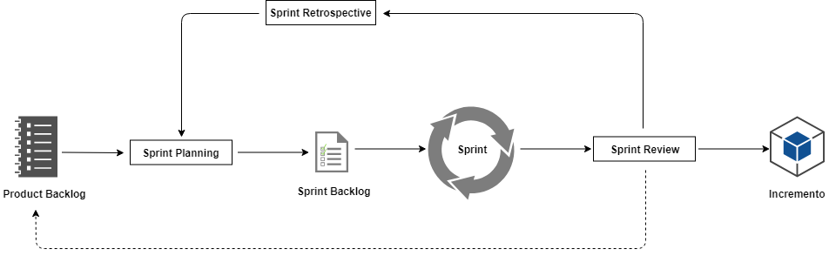

*Fuente: Elaboración Propia*

1.2.4 Artefactos Scrum

Scrum define los siguientes artefactos:

**Lista de objetivos (Product Backlog):** Es una lista ordenada que contiene todos los requerimientos que se conocen del producto a desarrollar. El Product Owner es el encargado de gestionar su contenido, disponibilidad y ordenamiento. Esta lista evoluciona a medida en que el producto y el ambiente en el que será usada cambie, es decir, cambia y se adapta para identificar lo que el producto necesita para ser apropiado, competitivo y de utilidad.

**Lista de tareas de la iteración (Sprint Backlog):** Es el conjunto de requerimientos tomados del Product Backlog que serán incluidos el Sprint para su desarrollo. Es ensamblado mediante la proyección que hace del equipo de desarrollo sobre qué funcionalidad será incluida en el próximo incremento y el trabajo necesario para cumplir dicho objetivo.

**Incremento:** Es la suma de todos los requerimientos contemplados en Product Backlog que fueron completados durante un Sprint. El incremento da una visión global acerca de la meta y los objetivos cumplidos y debe ser usable, independientemente si el Product Owner decide publicarlo o no.[14]

1.3 Justificación de la Metodología

El uso de metodología ágil en el desarrollo de un proyecto permite generar entregables funcionales en cortos períodos de tiempo. Es de gran utilidad la capacidad de adaptarse a cambios constantes en la definición de requerimientos ya que de esta forma el producto final que se entrega al cliente siempre será lo que necesita y en el momento que se necesita.

Scrum es un marco de trabajo óptimo para ser utilizado por equipos de desarrollo de pequeño tamaño e incluye al cliente como pieza clave. Mediante sus artefactos, permite evaluar el estado del desarrollo del producto y realizar cambios en cualquier etapa del proyecto. Esto permite mejorar y optimizar la solución desarrollada en cada iteración o Sprint.

A continuación, en la Tabla 1 se detalla un resumen de la ejecución de los Sprint y se muestra el incremento obtenido con su ejecución:

*Tabla 1. Resumen Sprint*

|  |  |  |
| --- | --- | --- |
| Sprint | Incremento | Objetivo |
| 0 | Análisis de requerimientos.  Diseño de modificaciones a la estructura de datos.  Framework y herramientas de desarrollo. | General |
| 1 | Modificación del modelo de dominio de la aplicación.  Modificación a la base de datos del sistema. | Diseñar e implementar modificaciones a la base de datos del sistema. |
| 2 | Módulo de permisos y control de acceso. | Módulo de permisos y control de acceso. |
| 3 | Módulo de gestión de siniestros. | Módulo de gestión de siniestros. |
| 4 | Módulo de notificaciones. | Módulo de notificaciones. |
| 5 | Módulo de tareas y asignaciones. | Módulo de notificaciones. |
| 6 | Reporte de seguimiento de siniestros. | Módulo de gestión de siniestros. |
| 7 | Módulo de inteligencia de negocios. | Módulo de inteligencia de negocios. |

*Fuente: Elaboración Propia*

Capítulo IV

1. Desarrollo

El desarrollo de este Trabajo de Grado fue llevado a cabo bajo la implementación del marco de trabajo ágil Scrum. Su ejecución fue dividida en siete Sprints, cuya duración fue de 2 semanas cada uno. Antes de iniciar con el ciclo de desarrollo se llevó a cabo un Sprint inicial o Sprint 0 en el cual se realizó el análisis de requerimientos y la definición del Product Backlog. Posteriormente, al iniciar cada Sprint se definía el Sprint Backlog que contemplaba las tareas a desarrollar en dicha iteración. Al cerrar cada Sprint fue realizado el Sprint Review correspondiente para verificar que el Incremento cumpliese con todos los requerimientos antes de su entrega y puesta en producción.

1.1 Sprint 0

Se define el Sprint 0 como el Sprint en el cual se definen junto al cliente las características del producto a desarrollar. En esta fase es llevado a cabo el levantamiento de requerimientos para posteriormente construir el Product Backlog que consta de las historias de usuario que se identifican con detalle a lo largo de este proceso. Este Sprint también es usado para definir las herramientas que serán utilizadas en el desarrollo, la arquitectura sobre la cual se ejecutará la aplicación y el diseño de estructuras lógicas para el almacenamiento de los datos.

Cabe destacar que el marco de trabajo Scrum indica que este es un Sprint opcional, ya que los requerimientos pueden cambiar o evolucionar a lo largo del desarrollo del producto. No obstante, es de gran utilidad para generar una visión general de los objetivos que se desean cumplir.

En conjunto al proceso de definición de requerimientos y descubrimiento del proceso, se llevó a cabo la instalación de la nueva arquitectura tecnológica en donde se ejecutará el sistema Xxxx Web. Este proceso involucró la instalación de un servidor central encargado de gestionar las operaciones de la oficina, junto con los equipos necesarios para gestionar el tráfico de red local y acceso a internet.

1.1.1 Product Backlog

Durante el levantamiento de información con el Product Owner, fueron definidos los siguientes actores que ejecutarán acciones en el sistema:

* **Administrador (A-01):** es aquel usuario que posee control absoluto sobre todos los módulos de la aplicación. Es capaz de acceder a todos los registros y realizar acciones de modificación, consulta, inclusión y eliminación. Es el usuario que tendrá acceso a módulos diseñados para gerencia y toma de decisiones.
* **Analista global (A-02):** es aquel usuario que realiza tareas de consulta de datos sobre la plataforma existente. Este usuario tendrá acceso a los datos y podrá agregar y modificar registros. No cuenta con la capacidad de eliminar registros.
* **Analista de siniestros auto y patrimoniales (A-03):** es aquel usuario que además de contar con los permisos de un analista global tiene permitido gestionar siniestros correspondientes con patrimoniales y pólizas de automóvil. Este usuario cuenta con la capacidad de consultar todo tipo de siniestros, pero únicamente agregar, modificar y eliminar aquellos que corresponden a su área de experticia.
* **Analista de siniestros HCM y pólizas colectivas (A-04):** es aquel usuario que cuenta con los mismos permisos que el actor A-02 pero que tiene la capacidad de gestionar registros asociados a su área de experticia. Este usuario tiene acceso a otros siniestros pero sin la capacidad de modificarlos.
* **Analista elevado (A-05):** este usuario cuenta con todos los permisos de modificación de datos. Tiene la capacidad de agregar, modificar y eliminar registros. No posee acceso a módulos de inteligencia de negocio y gerencia.

En conjunto a la identificación de los actores y las historias de usuario se genera el siguiente Product Backlog que puede observarse en la Tabla 2:

*Tabla 2. Product Backlog*

|  |  |  |  |  |  |  |
| --- | --- | --- | --- | --- | --- | --- |
| ID | Actor | Historia | Estado | Valor | Prioridad | Sprint |
| HU-01 | A-01 | Como usuario administrador quiero poder registrar usuarios en el sistema y asignarles un rol. | Listo | 5 | Muy Alta | 2 |
| HU-02 | A-01/05 | Como usuario, quiero poder ingresar al sistema. | Listo | 5 | Muy Alta | 2 |
| HU-03 | A-01/05 | Como usuario, quiero poder recuperar mi contraseña en caso de perderla u olvidarla. | Listo | 1 | Muy Baja | 2 |
| HU-04 | A-01 | Como usuario administrador, deseo poder eliminar a un usuario del sistema. | Listo | 3 | Media | 2 |
| HU-05 | A-01 | Como usuario administrador, deseo poder gestionar la información de un usuario del sistema. | Listo | 3 | Media | 2 |
| HU-06 | A-01/05 | Como usuario, deseo poder consultar un listado de actividades por atender según mi rol. | Listo | 5 | Muy Alta | 5 |
| HU-07 | A-01 y A-05 | Como usuario administrador, quiero poder leer, modificar o eliminar información del sistema. | Listo | 3 | Media | 2 |
| HU-08 | A-02/04 | Como usuario, deseo poder consultar y gestionar información de registros almacenados en el sistema. | Listo | 2 | Baja | 2 |
| HU-09 | A-01/05 | Como usuario, deseo poder acceder al menú de reportes predefinidos por el sistema. | Listo | 2 | Baja | 2 |
| HU-10 | A-01/05 | Como usuario, deseo poder consultar información relacionada con casos de siniestros registrados en el sistema. | Listo | 3 | Media | 3 |
| HU-11 | A-03 y A-04 | Como usuario analista de siniestros, deseo poder ingresar un nuevo caso al sistema. | Listo | 5 | Muy Alta | 3 |
| HU-12 | A-03 | Como usuario analista de siniestros, deseo poder gestionar información de los siniestros “auto” y “patrimoniales” existentes en el sistema. | Listo | 5 | Muy Alta | 3 |
| HU-13 | A-04 | Como usuario analista de siniestros, deseo poder gestionar información de los siniestros correspondientes a “HCM” y “Pólizas colectivas” existentes en el sistema. | Listo | 5 | Muy Alta | 3 |
| HU-14 | A-03/04 | Como usuario analista de siniestros, deseo poder notificar a uno o varios clientes del estado correspondiente al seguimiento de su siniestro. | Listo | 3 | Alta | 4 |
| HU-15 | A-03 | Como usuario analista de siniestros, deseo poder consultar el historial de seguimiento de un siniestro. | Listo | 3 | Media | 3 |
| HU-16 | A-01 | Como usuario administrador, deseo poder consultar información correspondiente a las tareas realizadas por los demás usuarios. | Listo | 5 | Muy Alta | 5 |
| HU-17 | A-01 | Como usuario administrador, deseo poder emitir un reporte de seguimiento por período de tiempo de los siniestros atendidos por los analistas. | Listo | 5 | Muy Alta | 6 |
| HU-18 | A-01 | Como usuario administrador deseo poder consultar datos relacionados a la cartera de clientes que gestiona el sistema. | Listo | 3 | Media | 7 |
| HU-19 | A-01 | Como usuario administrador deseo poder consultar información relacionada a las pólizas gestionadas por el sistema. | Listo | 3 | Alta | 7 |
| HU-20 | A-01 | Como usuario administrador deseo poder consultar que pólizas no fueron renovadas en un período de tiempo seleccionado. | Listo | 3 | Alta | 7 |
| HU-21 | A-01 | Como usuario administrador deseo poder consultar la cantidad de siniestros registrados en un período de tiempo seleccionado. | Listo | 4 | Alta | 7 |
| HU-22 | A-01 | Como usuario administrador deseo poder consultar la efectividad de gestión de siniestros llevada a cabo por un analista. | Listo | 5 | Muy alta | 7 |

*Fuente: Elaboración Propia*

1.1.2 Diseño de modificaciones a la estructura de datos

Partiendo del diseño del modelo de datos existente de la aplicación base, se generó una nueva estructura para almacenar los datos que requieren los componentes a desarrollar. Esta estructura es posteriormente incorporada al modelo de datos original y genera así un modelo de datos funcional que contempla las nuevas funciones.

En la Figura 2 se puede observar el modelo de datos de la aplicación. Las tablas de color azul son aquellas que fueron incorporadas al modelo de datos existente de la aplicación. También se detallan tres tablas en color gris, las cuales representan el módulo para la gestión de usuarios Identity que brinda Microsoft en su librería ASP.NET.

*Figura 2. Modelo de datos*

*Fuente: Elaboración Propia*

1.1.3 Framework y herramientas de desarrollo

El framework utilizado en el desarrollo de este Trabajo de Grado fue ASP.NET MVC. El proyecto sobre el cual se incorporó la nueva funcionalidad tiene como base dicho Framework, por lo que no fue necesario cambio alguno.

ASP.NET MVC permite desarrollar potentes aplicaciones web y brinda un gran número de herramientas para la creación de interfaces, controladores y gestión de capa de modelo. Una de las herramientas clave para el desarrollo en dicho framework es Entity Framework.

Entity Framework permite la gestión transparente de operaciones de guardado y recuperación de datos. Permite trabajar con datos en forma de objetos y propiedades específicos del dominio sin tener que pensar en las tablas de las bases de datos subyacentes y en las columnas en las que se almacenan los datos. Los desarrolladores de software pueden trabajar en un nivel más alto de abstracción cuando tratan con datos y puede crear y mantener aplicaciones orientadas a datos con menos código que en las aplicaciones tradicionales.

Como herramienta principal de desarrollo se utilizó Microsoft Visual Studio 2015, haciendo uso del lenguaje de programación C#.

1.2 Sprint 1

En este Sprint se llevó a cabo la modificación del modelo de dominio de la aplicación y por consecuencia la modificación de la base de datos del sistema.

Para poder incorporar las nuevas funciones a la aplicación web existente fue necesario definir nuevas clases e incluirlas en el modelo de dominio existente. Este proceso consiste en la creación de nuevas clases, contemplando sus atributos y métodos y definir la relación que tendrán con las demás existentes en el modelo de dominio.

Entity Framework permite modificar directamente la base de datos del sistema modificando el modelo de dominio. Este framework fue el encargado de la creación de las entidades, con sus respectivas tablas y relaciones, una vez se ejecutó la acción de actualización del modelo de dominio.

Una vez actualizado el modelo de dominio y la base de datos se obtuvo el primer incremento, el cual es la aplicación base actualizada y preparada para recibir el desarrollo de la nueva funcionalidad.

1.3 Sprint 2

En este Sprint se trabajó con las historias de usuario HU-01, HU-02, HU-03, HU-04, HU-05, HU-07 y HU-08 detalladas en la Tabla 2 – Product Backlog.

En este Sprint se le da al usuario administrador la posibilidad de crear nuevos usuarios en el sistema, gestionar sus datos, definir sus roles y eliminarlos en caso de requerirlo. Los usuarios regulares tienen la posibilidad de ingresar al sistema, autenticarse y ejecutar las acciones permitidas según su rol definido.

1.3.1 Módulo de control de usuarios

Este módulo permite la creación de nuevos usuarios de la aplicación. Los usuarios deben ser creados inicialmente por un administrador de sistema. El administrador de sistema registra un nuevo usuario mediante un formulario de creación el cual contiene los datos: nombre, apellido, género, nacionalidad, documento de identificación, fecha de nacimiento, email de usuario, contraseña y rol al cual pertenecerá el nuevo usuario. Una vez generado el nuevo registro, el usuario creado puede ingresar al sistema y cambiar su contraseña.

La implementación de este módulo permite restringir el acceso a datos y acciones mediante un esquema de autoridad. Dicho esquema se basa en los actores identificados en el Sprint 0.

El sistema permite la recuperación de credenciales perdidas mediante la opción de recuperación de contraseña. Al seleccionar esta opción el sistema envía un link al email del usuario, el cual permite reestablecer la contraseña para acceder al sistema. El administrador de sistema tiene la opción de cambiar la contraseña de un usuario existente en caso de que éste pierda el acceso a su buzón de correo electrónico. Las contraseñas se encuentran encriptadas en la base de datos y su gestión es realizada por Identity de ASP.NET.

1.4 Sprint 3

En este Sprint se trabajó con las historias de usuario HU-11, HU-12, HU-13 y HU-15 detalladas en la Tabla 2 – Product Backlog.

En este Sprint se integra la funcionalidad de gestión integral de siniestros. Se les otorga la posibilidad a los usuarios de ingresar nuevos casos al sistema, realizar el seguimiento correspondiente y captar toda la información correspondiente al caso.

1.4.1 Módulo de gestión de siniestros

Este módulo presenta a los usuarios analistas de siniestros un interfaz que muestra información correspondiente a los casos registrados en el mes en curso y todos aquellos que han sido registrados en el sistema. Con este módulo, se puede ingresar un nuevo caso al registrando los siguientes datos: número de póliza, número de siniestro, descripción, observaciones, fecha de ocurrencia, fecha de recepción de documentos y fecha de pago.

Al ingresar un caso en el sistema, los usuarios tienen la capacidad de realizar un seguimiento detallado. El seguimiento está compuesto por un historial de acciones realizadas para el cierre del caso, recaudos y repuestos en caso de que el siniestro los requiera. Los usuarios sin privilegios podrán únicamente consultar información de los casos gestionados.

El módulo de gestión de siniestros guarda un historial del estado actual del caso, marcando como fecha de creación la fecha en que se ingresa el registro al sistema y fecha de finalización el momento en que el usuario marca el caso como cerrado. En el caso de que un siniestro sea abierto posteriormente, el sistema asigna una fecha de reapertura, manteniendo la fecha original de creación para su uso en el análisis de rendimiento.

1.5 Sprint 4

En este Sprint se trabajó con la historia de usuario HU-14 detallada en la Tabla 2 – Product Backlog.

En este Sprint se integra la funcionalidad de envío de notificaciones externas a clientes vía correo electrónico y la generación de notificaciones internas a los usuarios de la aplicación. Las notificaciones internas informan a los usuarios analistas de siniestro los casos que tienen pendientes de atención.

1.5.1 Módulo de notificaciones

Este módulo permite a los usuarios analistas de siniestros notificar a los clientes del estado actual del seguimiento de su caso. Al seleccionar la opción "Notificar Cliente" el sistema genera un correo electrónico cuyo cuerpo contiene el seguimiento realizado por el analista en orden cronológico. En caso de que el siniestro contenga información de seguimiento, el sistema procede con el envío al buzón del cliente.

El módulo integra la funcionalidad para la generación de notificaciones por lote que será utilizada en el reporte de seguimiento de siniestros.

1.6 Sprint 5

En este Sprint se trabajó con las historias de usuario HU-06, HU-16 detalladas en la Tabla 2 – Product Backlog.

En este Sprint se permite a los usuarios del sistema consultar el listado de tareas que tienen pendiente por atender según su rol.

1.6.1 Módulo de tareas y asignaciones.

El módulo de tareas y asignaciones envía a los usuarios analistas de siniestro notificaciones correspondientes a los casos pendientes por cerrar. Estas notificaciones son presentadas en una interfaz designada para esto. Cuando un analista ingresa un caso, el sistema crea una tarea de seguimiento, la asigna al usuario creador y mantiene activa la notificación hasta que se marca como cerrado el caso

El módulo permite al usuario administrador consultar todas las tareas que se encuentran en curso en la aplicación y el número total de tareas finalizadas. El usuario administrador puede identificar a quién pertenece cada tarea que ha sido registrada por el sistema.

1.7 Sprint 6

En este sprint se trabajó con la historia de usuario HU-17 detallada en la Tabla 2 – Product Backlog.

En este Sprint se permite al administrador de sistema generar un reporte que contiene información relacionada con la gestión de siniestros llevada a cabo por los analistas en un período de tiempo seleccionado.

1.7.1 Reporte de seguimiento de siniestros

El reporte de seguimiento de siniestros es una recopilación de información proveniente de todos los registros generados por los analistas de siniestros de la aplicación. Para emitir este reporte, el usuario selecciona un período de tiempo y marca el tipo de gestión de siniestros que desea analizar.

Este reporte brinda al usuario la capacidad de notificar a todos los clientes que aparezcan contemplados en el reporte emitido acerca del estado de la gestión de su caso. Para emitir una notificación en lote, el usuario debe seleccionar la opción "Notificar Clientes". En consecuencia, el sistema enviará un correo electrónico al buzón de los clientes con los datos de la gestión de su caso.

El reporte de seguimiento puede ser exportado para impresión. El usuario debe seleccionar la opción "Imprimir" y posteriormente el sistema dará formato al reporte para su impresión.

1.8 Sprint 7

En este Sprint se trabajó con las historias de usuario HU-18, HU-19, HU-20, HU-21 y HU-22 detalladas en la Tabla 2 – Product Backlog.

Este Sprint permite al usuario administrador acceder a un dashboard o tablero de inteligencia de negocios. El usuario puede consultar la información clave correspondiente a indicadores de negocio en una interfaz concreta que aporta gran valor al proceso de toma de decisiones gerenciales.

1.8.1 Módulo de inteligencia de negocios

Este módulo es el encargado de presentar información clave correspondiente a la información almacenada en la base de datos del sistema en una interfaz centralizada. Los datos se presentan en un dashboard o tablero en el cual mediante tablas y gráficas el usuario administrador puede observar el comportamiento de su negocio de manera rápida y eficiente.

El módulo de inteligencia de negocios está dividido en tres secciones:

* + **Cartera de clientes:** Esta sección presenta información correspondiente a la cantidad de clientes registrados en el sistema. Muestra información correspondiente a la cantidad de clientes de tipo natural, jurídico y la suma total de todos los registros. Para su rápida comprensión, el sistema presenta un gráfico de tipo circular.
  + **Pólizas:** Esta sección presenta información correspondiente a la cantidad de pólizas en sistema, divididas por tipo y ramo, prima mensual cobrada y efectividad de renovación. El sistema presenta la prima mensual cobrada por año en dos gráficas identificadas por el tipo de divisa. La efectividad de renovación es presentada en una tabla en la cual se muestra el porcentaje de renovaciones efectivas por mes.
  + **Siniestros:** Esta sección presenta información correspondiente a la gestión de siniestros llevada a cabo por los analistas de siniestro del sistema. Muestra la cantidad de siniestros registrados por año, la tasa de resolución de siniestros y la efectividad en la gestión de siniestros.

El módulo permite al usuario administrador revisar qué pólizas no fueron renovadas en un período seleccionado. Esto aporta información vital al modelo de negocio de la empresa ya que puede revisar su plan de mercado y acción para cambiar la tendencia que observe.

El dashboard permite evaluar el rendimiento de los analistas de siniestro que interactúan con el sistema. En la tabla de efectividad de gestión de siniestros, el usuario administrador puede consultar el tiempo promedio de resolución de siniestros por analista. El sistema es capaz de mostrar el tiempo de resolución por caso de un analista en concreto.

Capítulo V

1. Resultados

Con la culminación del ciclo de desarrollo marcado por los siete Sprints definidos para la ejecución del proyecto se obtuvo un producto que cumple con todos los requerimientos expuestos en las historias de usuario expuestas en la Tabla 2. El producto final integra la funcionalidad para la gestión de siniestros correspondientes a las pólizas asociadas de los clientes de la empresa Xxxx Xxxx. El sistema permite realizar un seguimiento detallado de los casos asociados y de esta manera se incrementa la calidad brindada por los analistas de siniestros. El sistema es capaz de comunicar individualmente o por lotes el estado de una gestión y notifica a los usuarios operadores del sistema mientras estos casos se mantengan abiertos para seguimiento.

El producto final es capaz de generar un reporte que engloba la gestión de los casos correspondientes a siniestros ingresados por los analistas, siendo este reporte de gran utilidad para la evaluación de rendimiento gerencial. Por otra parte, el sistema presenta a los usuarios gerenciales un tablero o dashboard en donde rápidamente pueden consultar información crucial acerca del estado de su negocio. Mediante la integración del dashboard de inteligencia de negocios, la gerencia puede llevar un control más detallado sobre la gestión de sus clientes, acciones de sus analistas y las pólizas que gestiona.

Con la integración de estas funcionalidades, el sistema logró alcanzar el objetivo general planteado para este trabajo instrumental de grado. A continuación se presentan los resultados obtenidos por cada objetivo específico planteado en el Capítulo I.

1.1 Diseñar e implementar las modificaciones a la base de datos del sistema.

Se diseñaron e implementaron las modificaciones correspondientes al modelo de datos existente en la aplicación XxxxWeb. Estas modificaciones constan de adición de clases adicionales al modelo de dominio y sus respectivas relaciones para garantizar su correcta funcionalidad.

Una vez se diseñaron las modificaciones a implementar, se procedió a crear un diagrama el diagrama de clases UML contemplado en la Figura 2. Luego, se implementaron a nivel de código para llevar a cabo la modificación del modelo de dominio y finalmente se ejecutaron las instrucciones de Entity Framework correspondientes para su integración. Finalmente se obtuvo una base de datos modificada diseñada para la integración de las nuevas funcionalidades.

1.2 Desarrollar módulo de permisos y control de accesos.

Se diseñó e implementó un módulo de permisos y control de accesos que permite al sistema gestionar el acceso a los datos y funcionalidades. Este módulo es el encargado de gestionar el acceso a la aplicación, la creación de nuevos usuarios, asignación de roles y recuperación de contraseñas. Las interfaces correspondientes pueden consultarse en las Figuras 4 a 9 contenidas en el Apéndice.

Con la funcionalidad que brinda este módulo, se restringió el acceso a distintos niveles de la aplicación. Estas restricciones fueron basadas en los roles identificados en el levantamiento de requerimientos del cliente. Los roles pueden consultarse en el Product Backlog (Capítulo IV).

La implementación de éste módulo fue esencial para controlar el acceso a los datos y garantizar que los usuarios no realizaran operaciones que estuvieran fuera de su jurisdicción.

En el Capítulo IV, durante el desarrollo del Sprint 2, se puede consultar el detalle estos resultados.

1.3 Desarrollar módulo de gestión de siniestros.

Se desarrolló e implementó un módulo para la gestión de siniestros que permite a los usuarios analistas de siniestros ingresar casos y realizar el seguimiento correspondiente. Con la integración de este módulo, el sistema XxxxWeb cambia la forma en la que se llevaba la gestión de siniestros en Xxxx Xxxx.

El módulo permite a los usuarios generar casos, añadir detalle que corresponda al seguimiento, documentos y repuestos en caso de que el siniestro lo amerite. Las interfaces correspondientes pueden visualizarse en las Figuras 10 a 16 contenidas en el Apéndice.

El módulo permite la generación de un reporte de seguimientos, el cual contempla todos los casos atendidos en un período de tiempo seleccionado y categorizado por tipo. Este reporte puede visualizarse en la Figura 20 contenida en el Apéndice.

Para mayor detalle, se puede consultar los Sprint 3 y 6en el Capítulo IV.

1.4 Desarrollar módulo de notificaciones.

Se desarrolló e implementó un módulo para la emisión de notificaciones externas vía correo electrónico e internas a los usuarios de la aplicación. Este módulo permite la comunicación del detalle del seguimiento de los siniestros registrados por los usuarios analistas de siniestro de la aplicación.

La notificación individual consiste en un correo electrónico cuyo cuerpo contiene el detalle del seguimiento de un caso que se desee comunicar desde el interfaz de detalle de siniestro. Esta notificación automatiza el proceso de comunicación con el cliente. La notificación por lotes es aquella emitida luego de la generación de un reporte de seguimiento de siniestros y consiste en comunicar a todos los clientes que se contemplen en dicho reporte de manera automática.

El módulo de notificaciones, con la funcionalidad de notificaciones internas, permite a los usuarios del sistema llevar un seguimiento de sus tareas pendientes. Presenta un interfaz designado en donde se muestran los casos que tienen abiertos y un historial de casos finalizados. Este interfaz puede observarse en las Figuras 20 y 21 del Apéndice.

Para mayor detalle se pueden consultar los Sprint 4 y 5 en el Capítulo IV.

1.5 Desarrollar módulo de inteligencia de negocio.

Se desarrolló e implementó un módulo de inteligencia de negocio que permite a la gerencia de Xxxx Corredores de Seguro agilizar el proceso de toma de decisiones. El módulo consiste en un dashboard o tablero en donde se muestran indicadores clave (KPI) correspondientes a los datos que gestiona la aplicación.

El módulo presenta información correspondiente a la cartera de clientes, pólizas y gestión de siniestros. El módulo permite la selección de un año para consulta y ajusta los datos mostrados al período seleccionado. El interfaz correspondiente puede observarse en la Figura 22 contenida en el Apéndice.

Para más información se puede consultar el Sprint 7 en el Capítulo IV.

2. Aporte tecnológico

2.1 Rediseñar la plataforma tecnológica que soporte la aplicación web de la empresa Xxxx Xxxx.

Se rediseñó la infraestructura informática de la oficina de Xxxx Corredores de seguro, implementando las mejoras necesarias para el correcto funcionamiento de la aplicación web y su entorno operativo.

Como paso inicial se procedió a cambiar el cableado de red de la oficina por cables de tipo CAT-5E para permitir la transferencia de datos a la velocidad de 1000 Mbps. La instalación de cables nuevos solventó problemas de conectividad que interrumpían el flujo de trabajo normal de los analistas de seguro y permitió reducir los tiempos de respuesta en las peticiones de red local.

Para gestionar la red local se instaló un switch de red TP-Link TL-SG1024D de 24 puertos. Este switch es capaz de ofrecer una velocidad de transferencia de 1000 Mbps a los clientes conectados a la red. El direccionamiento de IP, enrutamiento y enlace a internet es delegado a un equipo Linksys WRT AC-3200. Este equipo fue configurado con reglas para restringir el acceso a sitios particulares y gestiona todos los equipos conectados a la red local cableada e inalámbrica.

Finalmente, para dar soporte a la aplicación web de la empresa, se configuró e instalo un servidor central Lenovo TS-140. Este servidor cuenta con dos discos duros configurados en RAID 1 para ofrecer redundancia de datos y un disco externo para respaldo adicional de los datos. Se configuró el sistema operativo Windows Server 2012 para gestionar el dominio de la oficina. Al implementar un esquema de dominio, todos los equipos locales son gestionados por el servidor central y de esta forma se centraliza la gestión de los equipos informáticos de la oficina. El servidor es el encargado de exponer la aplicación Xxxx Web de manera local a todos los clientes y garantizar la seguridad de sus datos.

*Figura 3. Distribución de red*

*Fuente: Elaboración Propia*

2.2 Rediseñar el proceso de gestión de siniestros de la empresa Xxxx Xxxx.

Se rediseñó el proceso de gestión de siniestros llevado a cabo por la empresa, el cual era realizado de forma manual. Los analistas de siniestros llevaban el control de los casos en una hoja de cálculo Excel que modificaban para señalar el estado de la gestión de un siniestro atendido.

Con la implementación de las nuevas funcionalidades, los analistas cuentan con una herramienta que permite la gestión de los casos de una manera ordenada y eficiente. Mediante la utilización del módulo de gestión de siniestros, los usuarios ingresan nuevos caso a la aplicación y señalan el detalle correspondiente. Para gestionar el caso, acceden al siniestro y añaden el seguimiento correspondiente a la gestión del trámite, recaudos y repuestos en caso de ser necesario. Los datos son almacenados en la aplicación web y pueden ser consultados por uno o varios analistas a la misma vez. Esto elimina la necesidad de compartir la última versión del archivo actualizado con sus compañeros de trabajo.

El seguimiento por parte de la gerencia, correspondiente a la gestión de siniestros llevada a cabo por los analistas fue impactado por la implementación de las mejoras de la solución propuesta. La gerencia consulta ahora, desde su interfaz de inteligencia de negocio, las acciones llevadas a cabo por los analistas de siniestro, los tiempos efectivos de acción y otros indicadores. El reporte de seguimiento de siniestros permite analizar con detalle todos los casos revisados en un período de tiempo y comunicar desde la aplicación el estado este a sus clientes.

CAPÍTULO VI

1. Conclusiones y Recomendaciones

1.1 Conclusiones

El desarrollo e integración de las funcionalidades detalladas en este Trabajo de Grado aportan un gran valor a la empresa Xxxx Corredores de Seguro. La incorporación de la gestión de siniestros, notificación de clientes, control de acceso y el dashboard de inteligencia de negocio garantizan elevar los niveles de productividad de la empresa e incrementar la calidad en la atención que reciben sus clientes.

El uso de una metodología ágil y el marco de trabajo ágil Scrum fueron clave para alcanzar con éxito los objetivos planteados en este proyecto. El concepto de agilidad permitió involucrar al cliente y sus necesidades como prioridad en el desarrollo y de igual manera ajustar el producto final a las necesidades de un entorno cambiante.

Scrum permitió, luego de una definición de requerimientos, generar un plan de trabajo flexible. Este plan de trabajo compuesto por las historias de usuario obtenidas de la mano del cliente garantizó el correcto cumplimiento de las metas propuestas y bajo sus normativas, la entrega de los incrementos funcionales en cortos períodos de tiempo. El cliente pudo observar el desarrollo, pruebas e integración y de esta forma evaluar el aporte funcional que la solución que se estaba generando era el que se buscaba.

La integración de las nuevas funcionalidades en el entorno laboral de Xxxx Corredores de Seguro garantiza una correcta gestión de casos, una reducción en los tiempos de atención de siniestros y aporta a la gerencia indicadores de rendimiento clave para evaluar el trabajo y la atención de sus empleados. El dashboard de inteligencia de negocios proyecta las estadísticas necesarias para evaluar el rendimiento global y realizar proyecciones en base al análisis de los datos contemplados.

1.2 Recomendaciones

El sistema XxxxWeb posee potencial para su continua expansión. Al tratarse de un desarrollo modular en un aplicativo web se puede continuar con el desarrollo de nuevas funcionalidades que puedan aportar valor a la empresa. Planteada una futura evolución del sistema, se pueden indicar las siguientes recomendaciones:

1. **Interfaz:** Actualmente la mayoría de las interfaces que trabajan bajo el patrón MVC son estáticas. Se recomienda integrar AJAX para hacer que la consulta a el modelo de datos sea transparente, sin la necesidad de recargar la página.
2. **Permisos de usuario:** Se puede desarrollar un módulo para generar permisos en tiempo de ejecución sin necesidad de recompilar el código cuando se agrega un nuevo rol y configura los accesos correspondientes.
3. **Comunicación externa:** Puede expandirse la funcionalidad de comunicación generando un módulo parametrizable que permita al usuario definir las comunicaciones directamente desde el interfaz de la aplicación web.

REFERENCIAS BIBLIOGRÁFICAS

[1] *PC Magazine .* (2018). Consultado el día 1 de Mayo de la World Wide Web: http://www.scrum.org

[2] *What is a Framework?.* (2002). Consultado el día 7 de Mayo de 2018 de la World Wide Web: <http://www.jfwk.com/what_is.html>

[3] Microsoft. (2018). *ASP.NET Overview.* Consultado el día 15 de Abril de 2018 de la World Wide Web: <https://msdn.microsoft.com/en-us/library/4w3ex9c2.aspx>

[4] *What is Entity Framework?.* (2018). Consultado el día 1 de Mayo de la World Wide Web: http://www.entityframeworktutorial.net/what-is-entityframework.aspx

[5]*Guía para la contratación de seguros*. (s.f). Consultado el día 15 de Abril de 2018 de la World Wide Web: <https://www.dgsfp.mineco.es/Gaspar/SEContratarCorredores.asp>

[6] Seguros de tú a tú. (2015, Noviembre 3). *Entendiendo los seguros: ¿qué es la póliza?.* Consultado el día 10 de Mayo de 2018 de la World Wide Web: <https://www.segurosdetuatu.es/posts/entendiendo-los-seguros-que-es-la-poliza>

[7] Fundación MAPFRE. (s.f). *Glosario.* Consultado el día 10 de Abril de 2018 de la World Wide Web: <https://segurosypensionesparatodos.fundacionmapfre.org/syp/es/glosario/siniestro.jsp>

[8] Seguros de tú a tú. (2015, abril 27). *Entendiendo los seguros: ¿qué es un siniestro?.* Consultado el día 5 de Mayo de 2018 de la World Wide Web: <https://www.segurosdetuatu.es/posts/entendiendo-los-seguros-que-es-un-siniestro-2>

[9] Sinnexus. (s.f). *¿Qué es Business Intelligence?.* Consultado el día 1 de Mayo de la World Wide Web: <https://www.sinnexus.com/business_intelligence/>

[10] Search and business analytics. (2017). *Key performance indicators (KPIs).* Consultado el día 10 de Mayo de 2018 de la World Wide Web: <https://searchbusinessanalytics.techtarget.com/definition/key-performance-indicators-KPIs>

[11] Agile Alliance. (s.f). *Want to know more about Agile?.* Consultado el día 10 de Abril de 2018 de la World Wide Web: <https://www.agilealliance.org/agile101/>

[12] Tena, M. (2016, enero 20). *¿Qué es la metodología ‘Agile‘?*.Consultado el día 1 de Mayo de 2018 de la World Wide Web: https://www.bbva.com/es/metodologia-agile-la-revolucion-las-formas-trabajo/

[13] Beck et al. (2001). *Manifiesto por el Desarrollo Ágil de Software.* Consultado el día 10 de Mayo 2018 de la World Wide Web: <http://agilemanifesto.org/iso/es/manifesto.html>

[14] *The Scrum Guide.* (2017). Consultado el día 7 de Mayo de 2018 de la World Wide Web: <http://www.scrumguides.org/scrum-guide.html>

[15] *Scrum.org .* (2018). Consultado el día 1 de Mayo de la World Wide Web: http://www.scrum.org

**APÉNDICES**

*Figura 4. Registro de usuario*

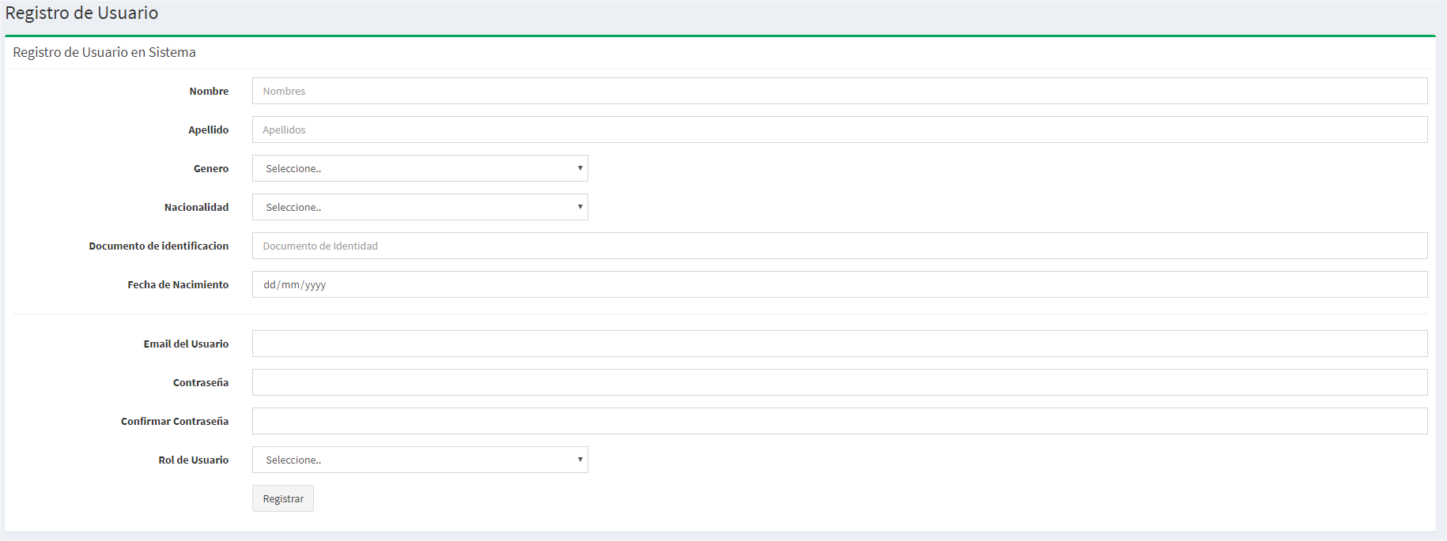

*Fuente: Elaboración propia*

*Figura 5. Administración de usuarios*

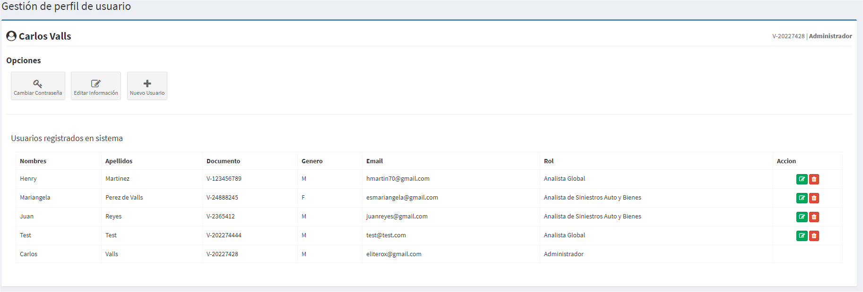

*Fuente: Elaboración propia*

*Figura 6. Editar usuario*

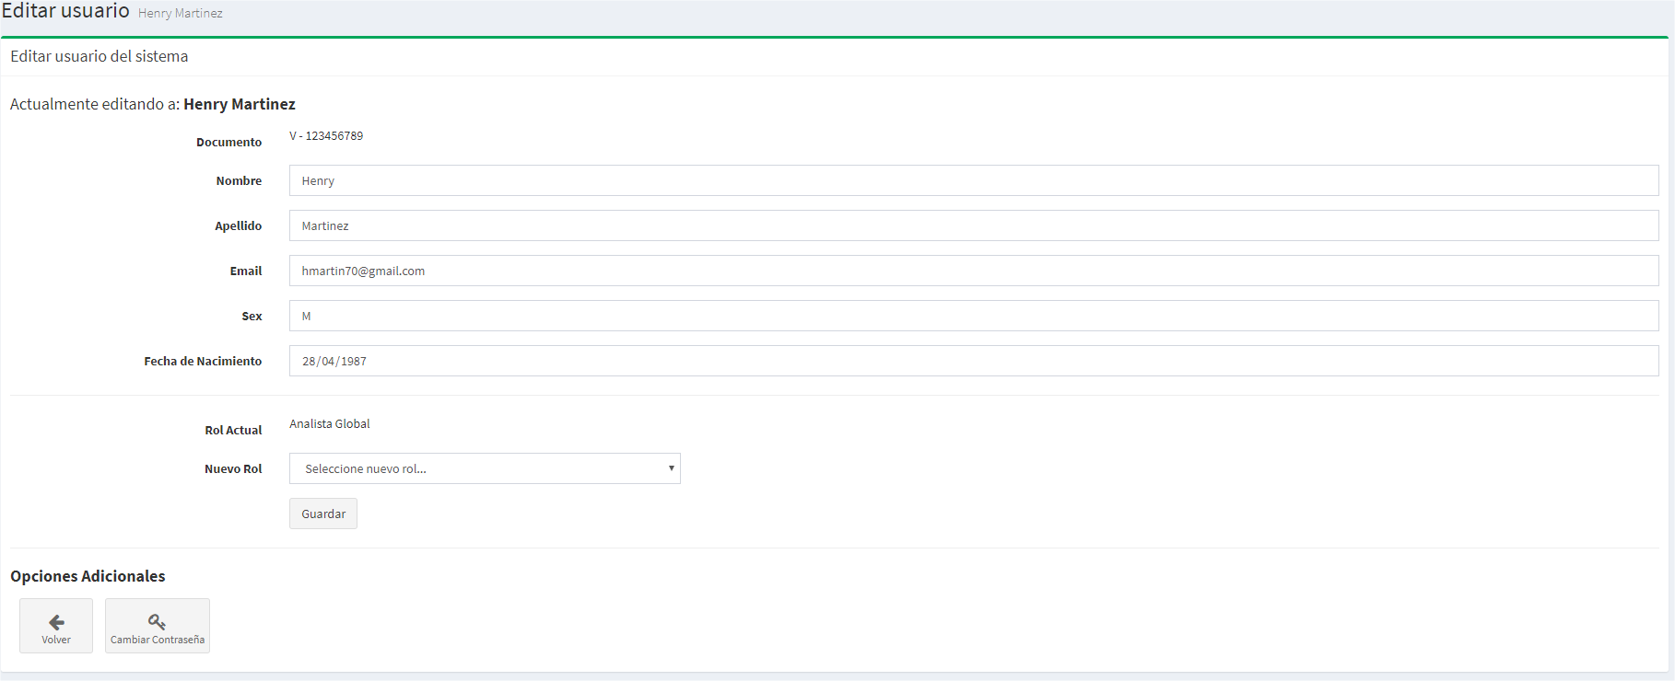

*Fuente: Elaboración propia*

*Figura 7. Cambiar contraseña de usuario desde rol administrador*

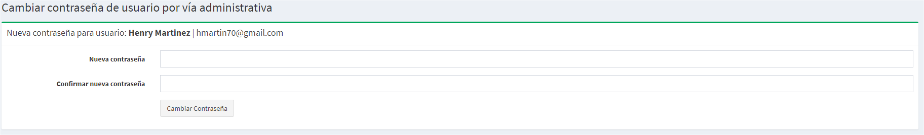

*Fuente: Elaboración propia*

*Figura 8. Eliminar usuario*

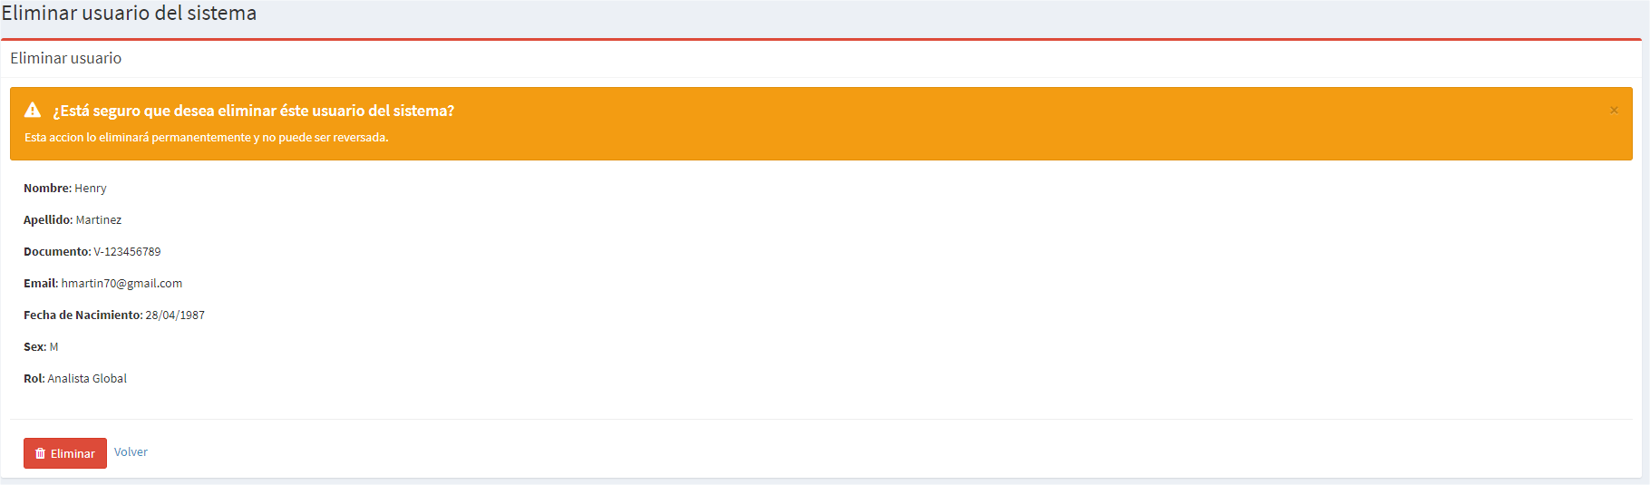

*Fuente: Elaboración propia*

*Figura 9. Cambiar contraseña*

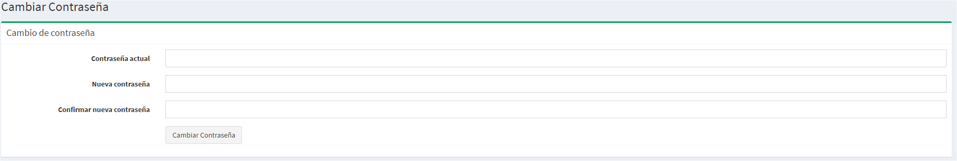

*Fuente: Elaboración propia*

*Figura 10. Vista principal gestión de siniestros*

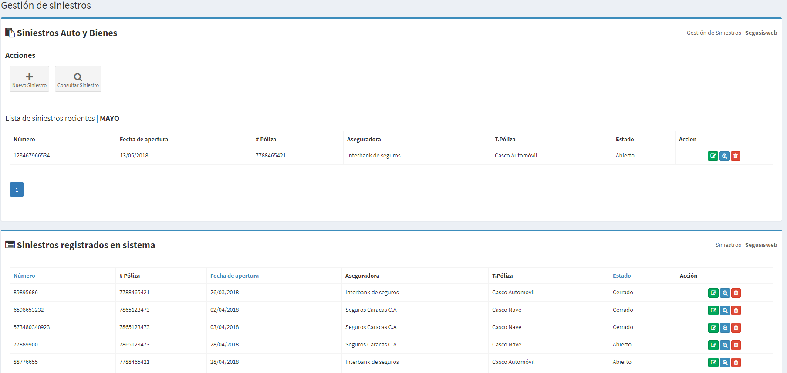

*Fuente: Elaboración propia*

*Figura 11. Registrar nuevo siniestro*

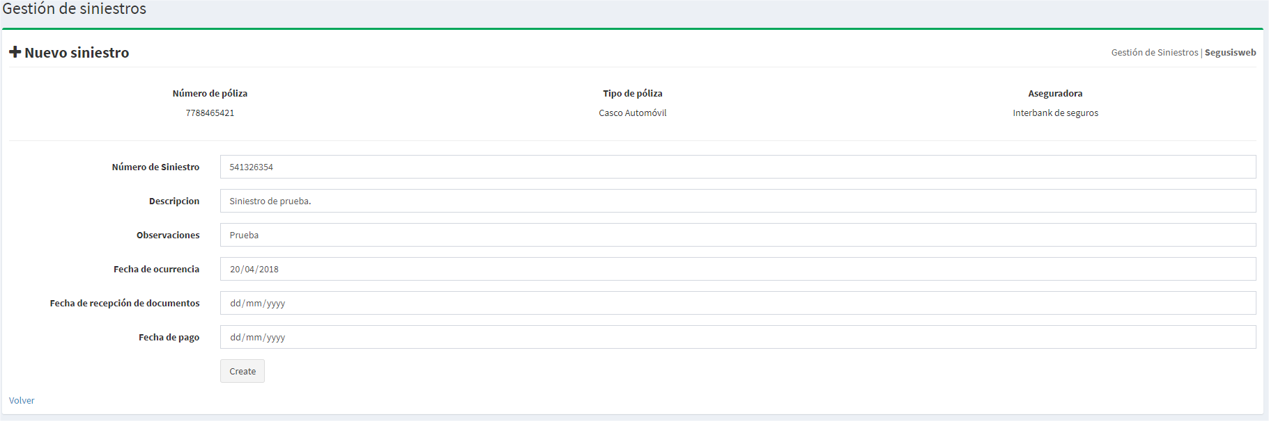

*Fuente: Elaboración propia*

*Figura 12. Vista detalle siniestro*

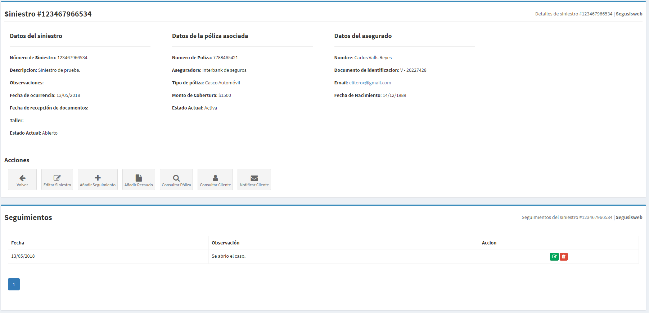

*Fuente. Elaboración propia*

*Figura 13. Añadir seguimiento a siniestro*

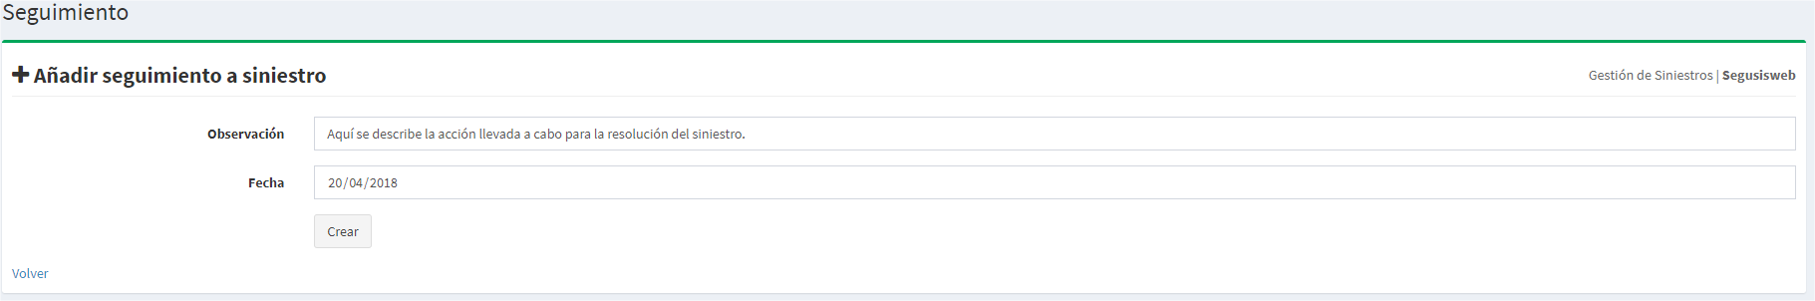

*Fuente: Elaboración propia*

*Figura 14. Añadir recaudo a siniestro*

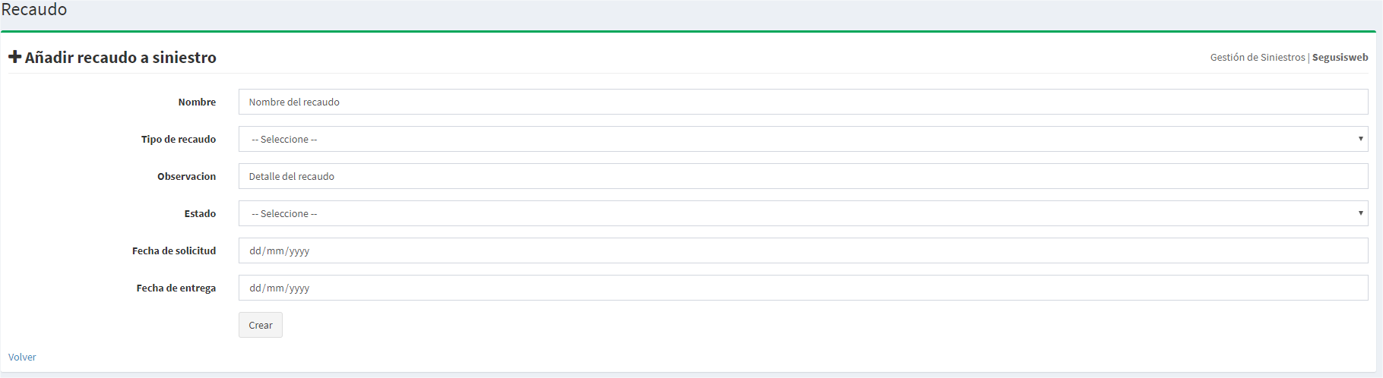

*Fuente: Elaboración Propia*

*Figura 15. Añadir repuesto a siniestro*

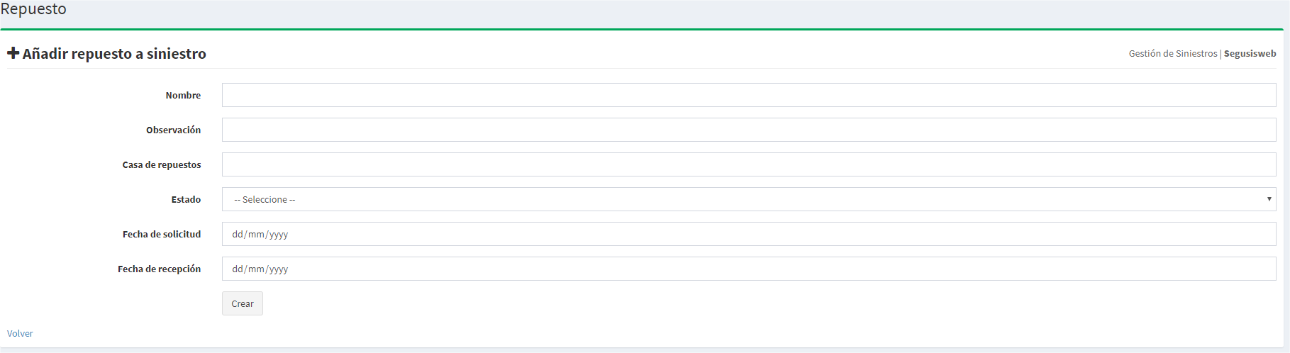

*Fuente: Elaboración propia*

*Figura 16. Notificación de caso a cliente exitosa*

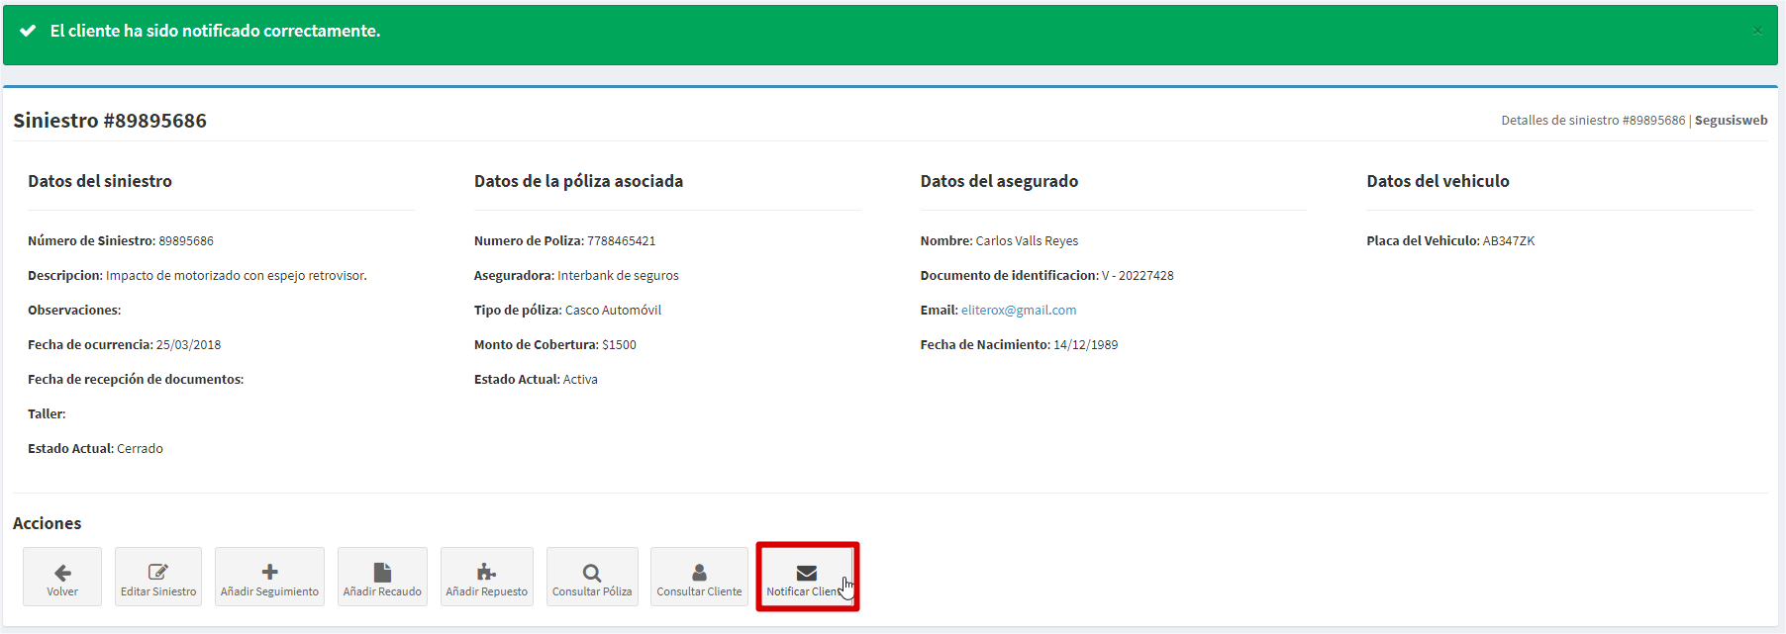

*Fuente: Elaboración propia*

*Figura 17. Correo de notificación de caso en bandeja de cliente*

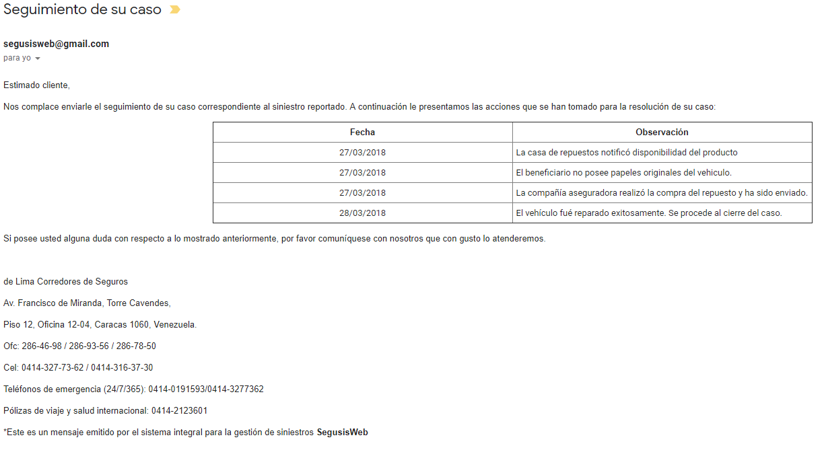

*Fuente: Elaboración propia*

*Figura 18. Selección de período de tiempo y tipo para emisión de reporte de seguimiento de siniestros*

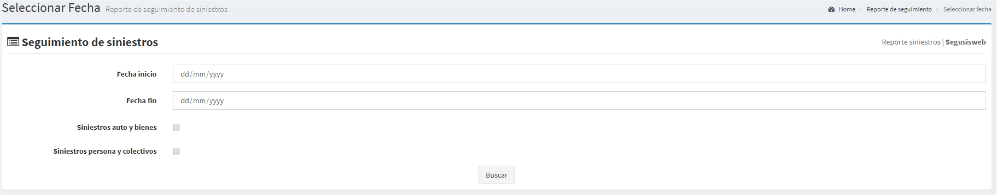

*Fuente: Elaboración propia*

*Figura 19. Acciones en reporte de seguimiento de siniestros*

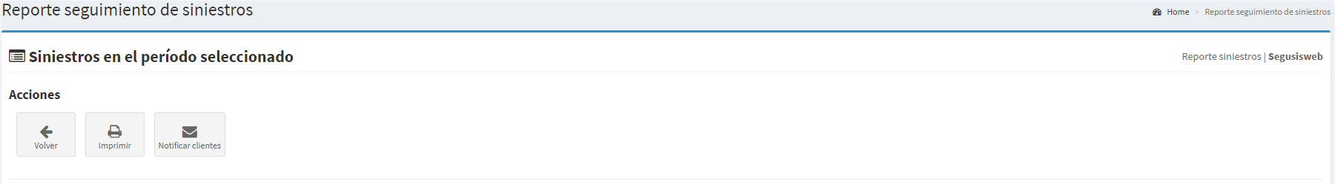

*Fuente: Elaboración propia*

*Figura 20. Reporte de seguimiento de siniestros*

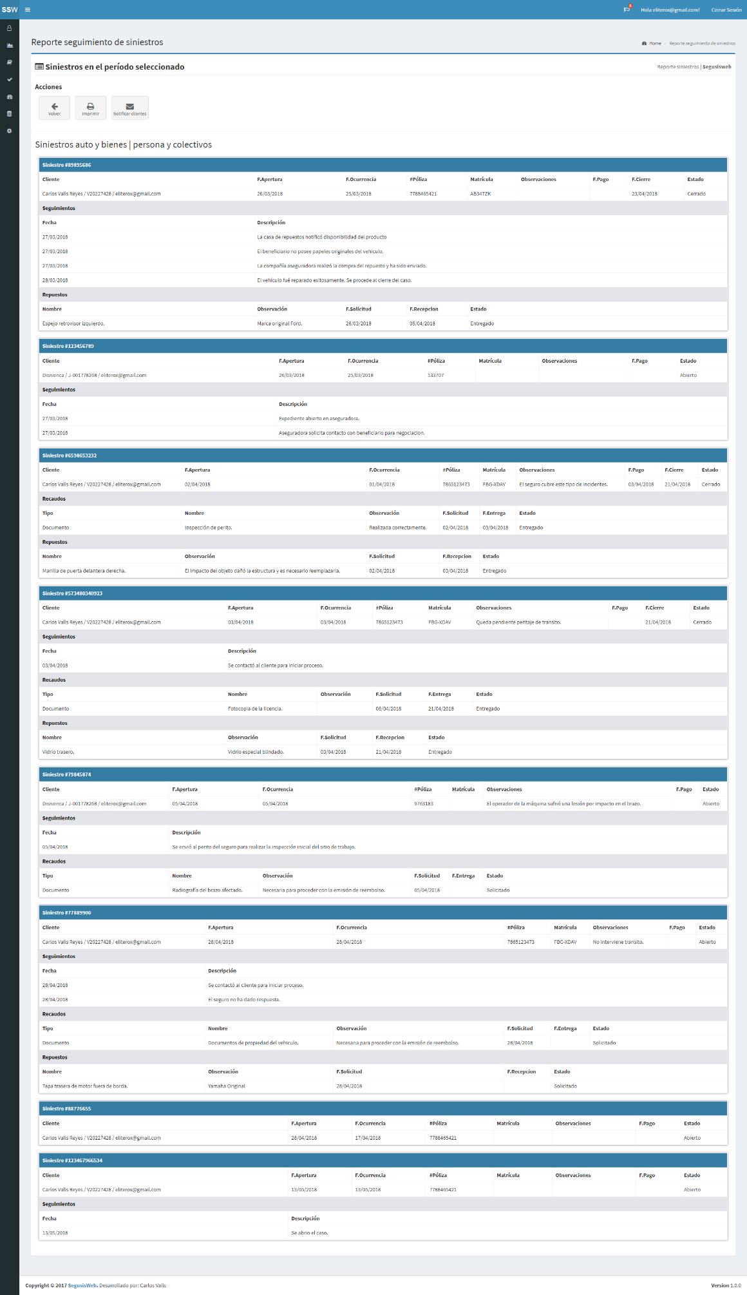

*Figura 21. Tareas de usuario*

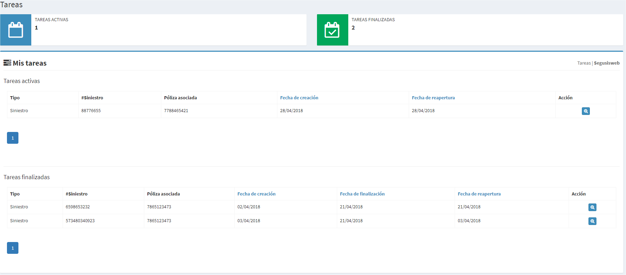

*Fuente: Elaboración propia*

*Figura 22. Tareas de usuarios vista administrador*

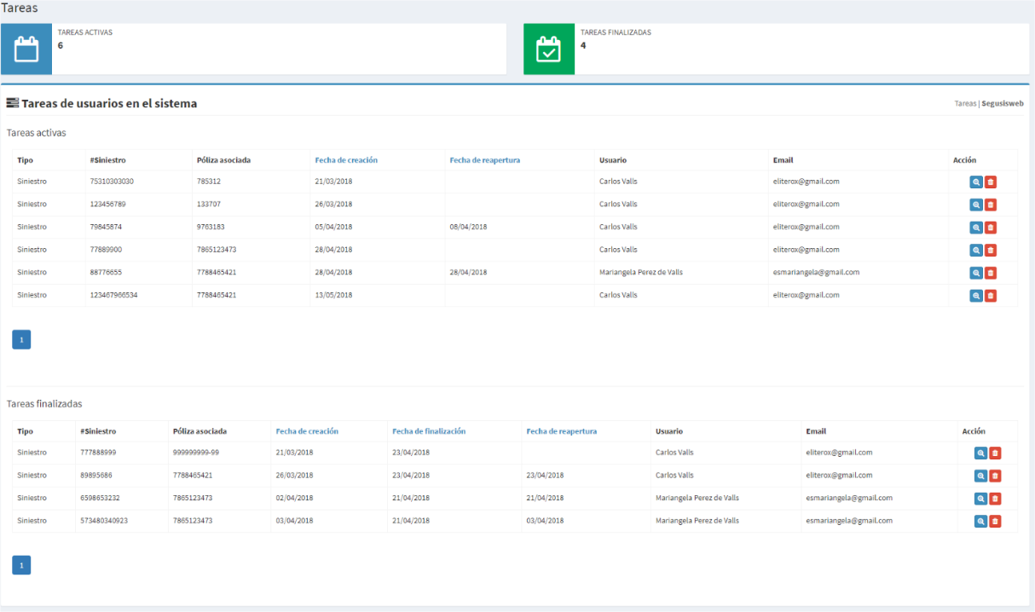

*Figura 23. Dashboard de inteligencia de negocios*

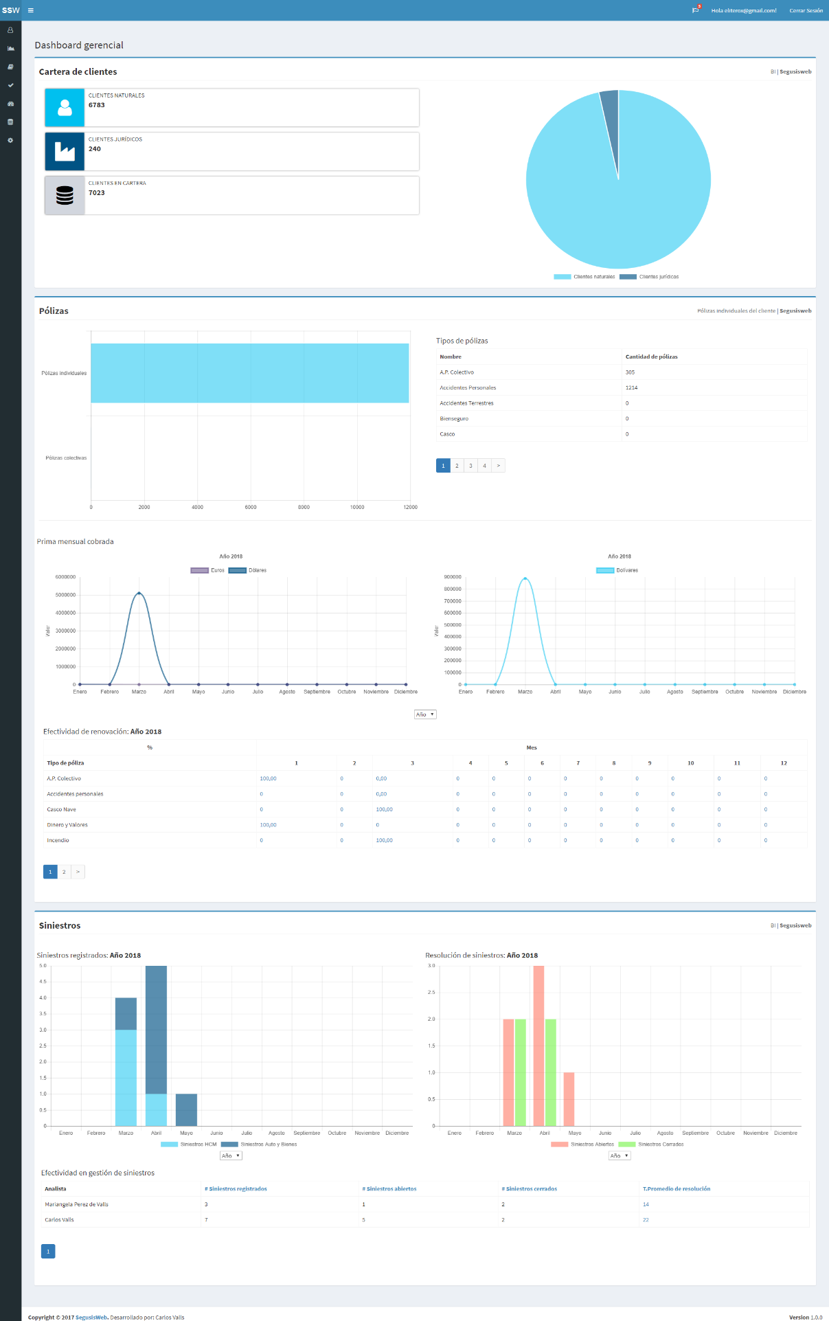

*Fuente: Elaboración propia*

Figura 24. Detalles de pólizas no renovadas

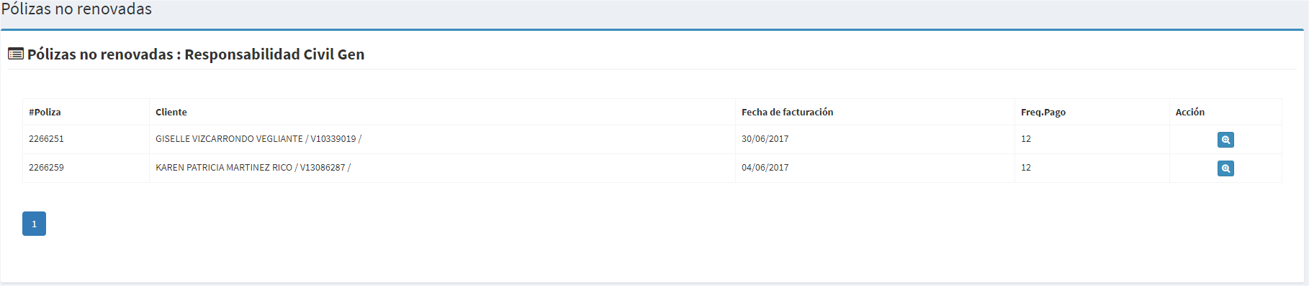

*Fuente: Elaboración propia*

*Figura 25. Detalles de tiempo de gestión de siniestro de un analista*

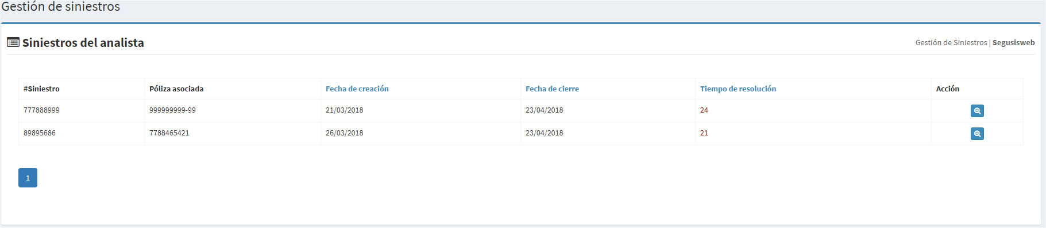

*Fuente: Elaboración propia*